建设项目环境影响报告表
（污染影响类）

项目名称： 年产4万吨道路桥梁支座项目
建设单位（盖章）： 淮北路宝橡塑制品有限公司
编制日期： 二零二六年四月

中华人民共和国生态环境部制

一、建设项目基本情况
建设项目名称 |  | 年产4万吨道路桥梁支座项目
项目代码 |  | 2602-340602-04-05-843744
建设单位联系人 |  | 王防洪 | 联系方式 | 15303182978
建设地点 |  | 安徽省淮北市杜集区石台镇乡村振兴厂房
地理坐标 |  | 经度：116°55′03.222″，纬度：34°02′37.604″
国民经济  行业类别 |  | C2919  其他橡胶制品制造 | 建设项目  行业类别 | 二十六、橡胶和塑料制品业29—52、橡胶制品业 291—其他
建设性质 |  | 新建（迁建）  改建  扩建  技术改造 | 建设项目  申报情形 | 首次申报项目  不予批准后再次申报项目  超五年重新审核项目  重大变动重新报批项目
项目审批（核准/  备案）部门（选填） |  | 淮北市杜集区发展和改革委员会 | 项目审批（核准/  备案）文号（选填） | 杜发改备【2026】10号
总投资（万元） |  | 10000 | 环保投资（万元） | 100
环保投资占比（%） |  | 1.0 | 施工工期 | 3个月
是否开工建设 |  | 否  是： | 用地面积（m²） | 9500
专项评价设置情况 |  | 无
规划情况 | 无
规划环境影响  评价情况 | 无
规划及规划环境影响评价符合性分析 | 无
其他符合性分析 | 1、产业政策符合性分析  本项目国民经济行业类别属于C2919 其他橡胶制品制造，根据《产业结构调整指导目录》（2024年本），本项目不属于其中鼓励类、限制类及淘汰类产业，视为允许类，且项目于2026年2月3日经北市杜集区发展和改革委员会备案，项目代码为2602-340602-04-05-843744。因此，本项目建设符合国家和地方产业政策的要求。  2、用地性质符合性分析  本项目位于安徽省淮北市杜集区石台镇乡村振兴厂房，对照《淮北市杜集区石台镇国土空间总体规划（2021-2035年）-镇域国土空间总体规划图》可知本项目位于城镇开发边界内，用地性质为工业用地。因此，本项目的建设与《淮北市杜集区石台镇国土空间总体规划（2021-2035年）》相符。且本项目未被列入《自然资源要素支撑产业高质量发展指导目录（2024年本）》中限制和禁止用地项目。  3、项目与生态环境分区管控要求符合性分析  （1）生态保护红线相符性分析  本项目位于安徽省淮北市杜集区石台镇乡村振兴厂房，对照《淮北市生态保护红线分布图》，拟建项目不涉及淮北市生态保护红线内容，不涉及生态保护红线。  本项目与生态环境分区管控要求符合性分析如下：  经查询安徽省“生态环境分区管控”公众服务平台，本项目所在区域涉及1个一般管控单元，单元编码ZH34060230012。  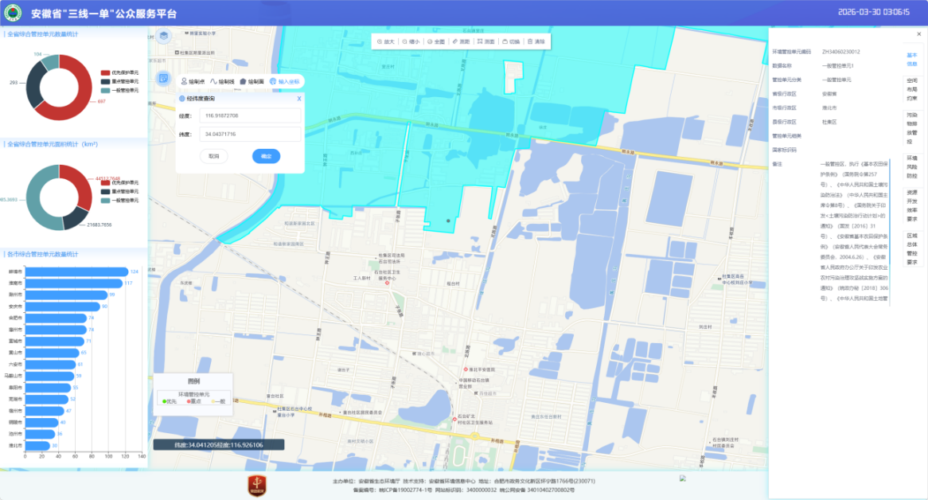  项目所在地  图1-1 项目与分区管控位置关系图  （2）环境质量底线及分区管控相符性分析  ①水环境分区管控级别及要求：对照《淮北市“三线一单”文本》，本项目位于水环境重点管控区。管控要求为：依据《中华人民共和国水污染防治法》、《水污染防治行动计划》、《安徽省水污染防治工作方案》及各市水污染防治工作方案对重点管控区实施管控；依据《安徽省淮河流域水污染防治条例》对淮河流域实施管控；依据开发区规划、规划环评及审查意见相关要求对开发区实施管控；落实《“十四五”生态环境保护规划》《安徽省“十四五”环境保护规划》《安徽省“十四五”节能减排实施方案》等要求，新建、改建和扩建项目水污染物实施“等量替代”。  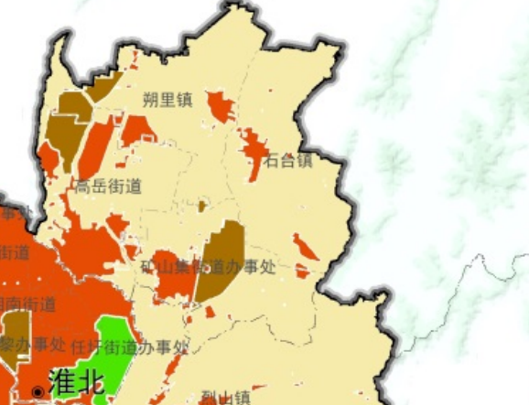  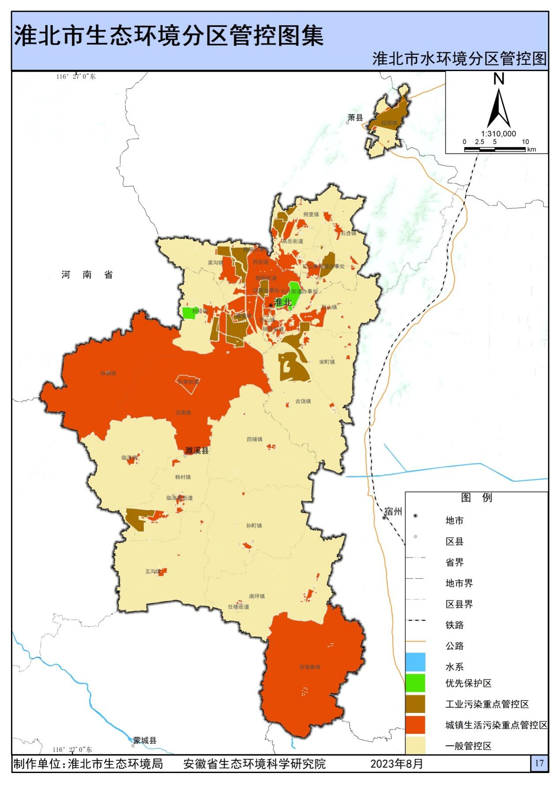  项目地  图1-2 本项目与水环境风险管控分区位置关系图  本项目相符性分析：生活污水、保洁废水经化粪池预处理后，汇同循环冷却系统排水满足排放标准后排入市政污水管网，最终进入龙湖污水处理厂集中处理。因此，本项目满足水环境工业污染重点管控区要求。  ②大气环境分区管控级别及要求：对照《淮北市“三线一单”文本》，本项目位于大气环境重点管控区。管控要求为：落实《安徽省大气污染防治条例》《“十四五”生态环境保护规划》《安徽省“十四五”环境保护规划》《环境空气细颗粒物污染综合防治技术政策》等要求，严格目标实施计划，加强环境监管，促进生态环境质量好转。上年度PM_{2.5}不达标城市新建、改建和扩建项目大气污染物实施“倍量替代”，执行特别排放标准的行业实施提标升级改造。  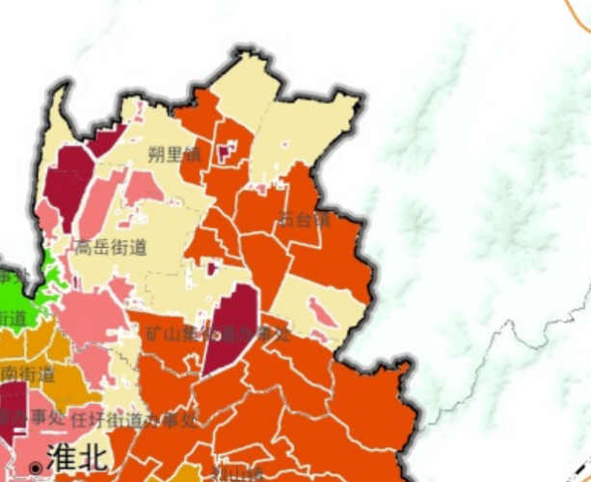  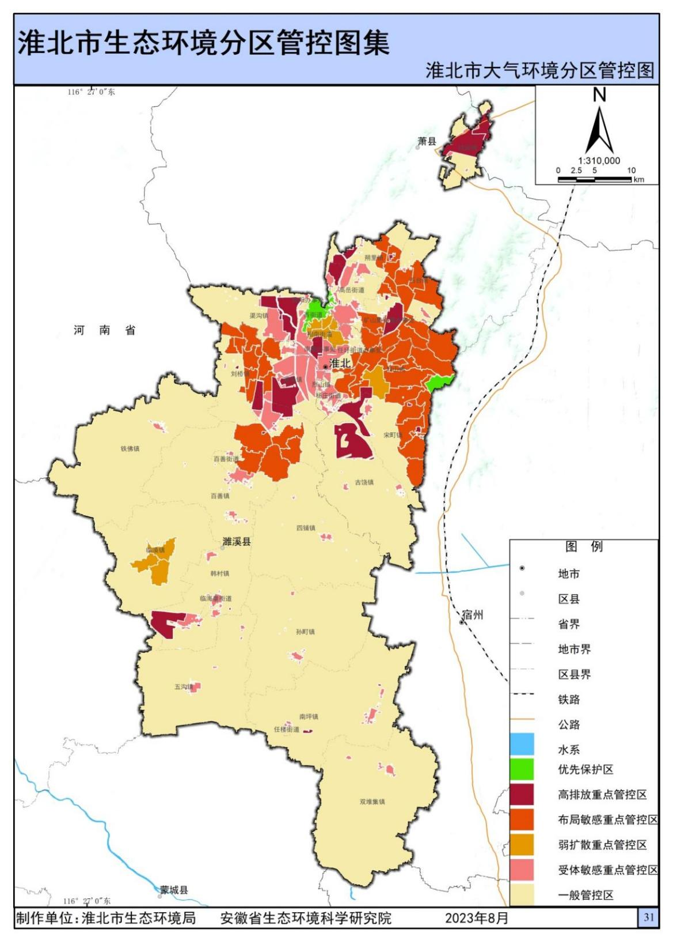  项目地  图1-3 本项目与大气环境风险管控分区位置关系图  本项目相符性分析：本项目配料粉尘经密闭配料室集风管收集、投料粉尘经投料口上方集气罩收集，布袋除尘器+二级活性炭吸附装置处理后经15m高排气筒（DA001）排放；密炼、开炼废气经设备上方集气罩+软帘收集，布袋除尘器+二级活性炭吸附装置处理后经15m高排气筒（DA001）排放；剪切粉尘经设备上方集气罩收集、喷砂粉尘经密闭设备内部集风管收集，布袋除尘器处理后经15m高排气筒（DA002）排放；涂胶废气经密闭涂胶间集风管收集、硫化废气经设备上方集气罩+软帘收集，二级活性炭吸附装置处理后经15m高排气筒（DA003）排放，通过配套废气处理装置处理后污染物能够实现达标排放，不会对区域大气环境产生明显影响，项目的建设不会降低区域环境空气质量功能，能够满足区域大气环境质量底线要求。因此，本项目满足大气环境高排重点管控区要求。  ③土壤环境分区管控：对照《淮北市“三线一单”文本》，本项目位于土壤环境风险一般管控区。管控要求为：依据《中华人民共和国土壤污染防治法》《土壤污染防治行动计划》《安徽省土壤污染防治工作方案》《安徽省“十四五”环境保护规划》等要求及各市土壤污染防治工作方案对一般管控区实施管控。  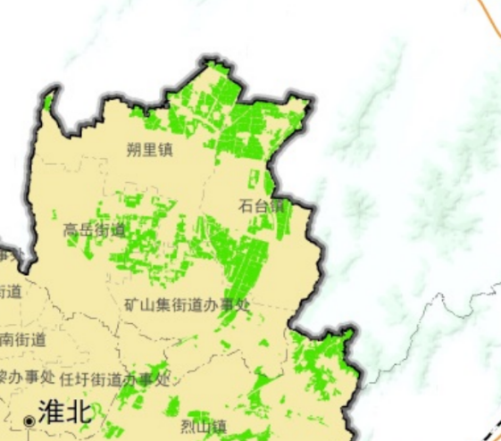  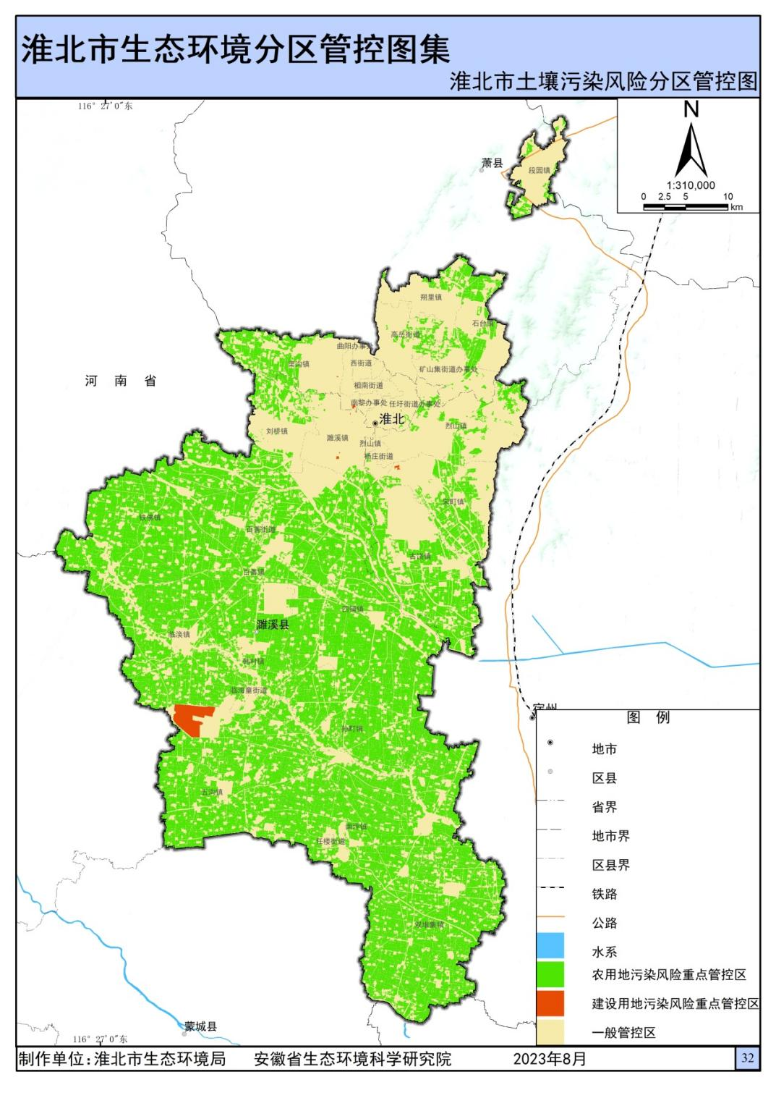  项目地  图1-4 本项目与土壤环境风险管控分区位置关系图  本项目相符性分析：本项目为新建项目，将严格按照分区防渗要求建设。因此，本项目满足土壤环境风险一般防控区管控要求。  （2）环境质量底线  ①大气环境质量底线  根据《淮北市生态环境保护“十四五”规划》，到2035年，淮北市PM_{2.5}平均浓度目标暂定为35微克/立方米。2025年、2035年目标值均为暂定，最终以“十四五”、“十六五”生态环境保护规划确定的目标为准。  本项目位于安徽省淮北市杜集区石台镇，根据《淮北市2024年度生态环境状况公报》中城市空气环境质量可知，淮北市2024年度环境空气PM_{2.5}、O₃浓度值不满足《环境空气质量标准》（GB3095-2026）中二级标准，属于环境空气质量不达标区。  本项目废气中各类污染物排放均能够满足相应污染物排放标准，且结合区域环境质量现状，本项目实施后大气环境区域环境质量能够满足环境质量底线的要求；  ②地表水环境质量底线  根据引用《淮北海创循环科技有限责任公司淮北市废旧锂电池资源化绿色循环利用项目环境影响报告书》（2023年5月）中龙河的监测数据可知，监测期间地表水龙河各水质断面各监测因子均可满足《地表水环境质量标准》（GB3838-2002）中Ⅳ类标准要求。  本项目生活污水、保洁废水经化粪池预处理后，汇同循环冷却系统排水满足排放标准后排入市政污水管网，最终进入龙湖污水处理厂集中处理，处理达标后排入龙河；根据区域水环境质量现状，本项目实施后区域水环境质量能够满足地表水环境质量底线的要求。  ③声环境质量  本项目建成运行后，通过选用低噪设备、安装减振基座，经厂区建筑物的隔声、距离的衰减的降噪措施，厂界噪声能够满足《工业企业厂界环境噪声排放标准》（GB 12348-2008）中3类标准，本项目实施后不会对区域声环境质量产生较大的影响。  ④土壤环境质量底线  根据《淮北市土壤污染防治工作方案》，到2030年，受污染耕地安全利用率达到95%以上，污染地块安全利用率达到95%以上。  本项目要求危废暂存间、硫磺防爆间、辅料库房进行重点防渗，通过分区防渗措施，本项目实施后对区域土壤环境影响较小，不会突破区域土壤环境环境质量底线。  综上，拟建项目营运期废气、废水、固废和噪声等均得到合理处理处置后，对周边环境影响较小，不会降低区域环境质量的原有功能级别，满足环境质量底线控制要求。  （3）资源利用上线  拟建项目位于淮北市杜集区石台镇乡村振兴厂房。项目供水依托市政管网，市政供水系统富余能力完全满足本项目需求。本项目生产设备使用能源为电能，依托现有厂区内的供电系统，能够满足本项目供电需要。拟建项目资源利用均在淮北市可承受范围内。  （4）生态环境准入清单  本项目对照淮北市“生态环境准入清单”、《市场准入负面清单》（2025年版）进行说明。  ①与淮北市“生态环境准入清单”对照分析  表1-1 项目与淮北市“生态环境准入清单”一览表  本项目不在淮北市生态环境准入负面清单内，符合淮北市规划要求。  ②与《市场准入负面清单》对照分析  根据《市场准入负面清单》（2025年版），禁止准入类项目包括：“1、法律、法规、国务院决定等明确设立且与市场准入相关的禁止性规定”，“2、国家产业政策明令淘汰和限制的产品、技术、工艺、设备及行为”；“3、不符合主体功能区建设 要求的各类开发活动”；“4、禁止违规开展金融相关经营活动”；“5、禁止违规开展互联网相关经营活动”；“6、禁止违规开展新闻传媒相关业务”。本项目不在《市场准入负面清单》（2025年版）禁止准入类范围内。因此本项目符合《市场准入负面清单》（2025年版）相关要求。  综上所述，本项目建设能够满足生态环境分区管控要求。  3、与相关法规、政策及生态环境保护规划的符合性分析  （1）与《2020年挥发性有机物治理攻坚方案》（环大气[2020]33号）相符性分析  表1-2 本项目与《2020年挥发性有机物治理攻坚方案》符合性分析  （2）与《安徽省大气办关于深入开展挥发性有机物污染治理工作的通知》（皖大气办〔2021〕4号）相符性分析  表1-3 本项目与皖大气办〔2021〕4号通知符合性分析  （3）与《安徽省低挥发性有机物含量原辅材料替代工作方案》（皖环发[2024]1号）的相符性分析  表1-4本项目与皖环发[2024]1号文符合性分析  （4）与《安徽省淮河流域水污染防治条例》相符性分析  表6 本项目与《安徽省淮河流域水污染防治条例》的符合性分析  （5）与《淮北市生态环境保护“十四五”规划》（2022年1月，淮环〔2022〕1号）相符性分析  表7 本项目与《淮北市生态环境保护“十四五”规划》符合性分析
  要求 | 文件要求 | 本项目情况 | 是否符合
  禁止开发建设活动的要求 | （1）严禁新增钢铁、焦化、电解铝、铸造、水泥和平板玻璃等产能。  （2）细化“散乱污”企业及集群整治标准。实行拉网式排查，建立管理台账。按照“先停后治”的原则，实施分类处置。列入关停取缔类的，基本做到“两断三清”。  （3）对违反资源环境法律法规、规划，污染环境、破坏生态、乱采滥挖的露天矿山，依法予以关闭；对责任主体灭失的露天矿山，要加强修复绿化、减尘抑尘。原则上禁止新建露天矿山建设项目。  （4）禁止建设生产和使用高VOCs含量的溶剂型涂料、油墨、胶粘剂等项目。  （5）禁止新增化工园区。  （6）在城市建成区及居民区、医院、学校等环境敏感区域，严禁现场露天灰土拌合。  （7）禁止掺烧高硫石油焦。 | 本项目行业类别为C2919  其他橡胶制品制造，不属于上述项目类型；本项目使用的胶黏剂在即用状态下，能够满足《胶粘剂挥发性有机化合物限量》（GB33372-2020）规定溶剂型胶粘剂-汽车桥梁减震用热硫化胶粘剂VOCs含量700g/L的限值要求。 | 符合
  禁止开发建设活动的要求 | 严禁高污染、高耗能行业落后产能转入，不再审批钢铁、水泥、电解铝、平板玻璃等产能严重过剩行业新增产能项目。 |  | 符合
  禁止开发建设活动的要求 | 新建矿山的开采规模不得低于限定的最小开采规模，严禁大矿小开、一矿多开。 |  | 符合
  禁止开发建设活动的要求 | 严禁高污染、高耗能行业落后产能转入，不再审批钢铁、水泥、电解铝、平板玻璃等产能严重过剩行业新增产能项目，新、改、扩建项目要制定产能置换方案，实行产能等量或减量置换。 |  | 符合
  限制开发建设活动的要求 | （1）钢铁企业应严格控制，确保污染物达标排放，逐步推动转型升级，加大煤化工园区和各类园区内化工企业的整治力度。  （2）“散乱污”列入整合搬迁类的，要按照产业发展规模化、现代化的原则，搬迁至合规工业园区并实施升级改造，列入升级改造类的，实施清洁生产技术改造，全面提升污染治理水平。  （3）对治理效果差、技术服务能力弱、运营管理水平低的治理单位，公布名单，实行联合惩戒。  （4）对污染治理不规范的露天矿山，依法责令停产整治，整治完成并经相关部门组织验收合格后方可恢复生产。 |  | 符合
  限制开发建设活动的要求 | 严格控制高耗能、高排放和产能过剩行业新上项目，强化节能、环保、土地等指标约束。强化节能、环保、土地等指标约束。 |  | 符合
  限制开发建设活动的要求 | 严格执行矿山最低开采规模制度，以优势矿产和主要矿区为重点，提高大中型矿山企业的产能比例，逐步分矿区限定矿山最小开采规模。 |  | 符合
  不符合空间布局要求活动的退出要求 | （1）加快城市建成区重污染企业搬迁改造或关闭退出，推动实施水泥、化工等重污染企业搬迁工程。  （2）加大落后产能淘汰和过剩产能压减力度。严格按照《产业结构调整指导目录》，执行过剩产能淘汰标准。严防“地条钢”死灰复燃。  （3）对污染治理不规范的露天矿山，依法责令停产整治，对拒不停产或擅自恢复生产的依法强制关闭。 |  | 符合
  不符合空间布局要求活动的退出要求 | 优化煤炭矿山结构，关闭一批资源枯竭、煤与瓦斯突出的煤炭矿山，到2020年，有序退出煤炭产能1280万吨/年。 |  | 符合
  不符合空间布局要求活动的退出要求 | 对存在环境高风险企业要予以挂牌督办，限期整改或搬迁，对不具备整改条件的，应依法予以关停；强化环境风险应急处置，做好突发环境事件风险控制、应急准备、应急处置和事后恢复等工作，建立环境事故处置和损害赔偿恢复机制，推进开展环境污染损害鉴定评估，完善损害赔偿制度。 |  | 符合
  不符合空间布局要求活动的退出要求 | 自然保护区内已设置的矿产权要按照有关规定逐步退出。 |  | 符合
  序号 | 方案要求 | 本项目情况 | 符合分析
  1 | 除恶臭异味治理外，一般不采用低温等离子、光催化、光氧化等技术。行业排放标准中规定特别排放限值和控制要求的，应按相关规定执行；未制定行业标准的应执行大气污染物综合排放标准和挥发性有机物无组织排放控制标准；已制定更严格地方排放标准的，按地方标准执行 | 本项目生产过程有机废气采用“二级活性炭吸附”装置处理，能够实现达标排放，本项目挥发性有机物执行安徽省《固定源挥发性有机物综合排放标准 第6部分 其他行业》（DB34/4812.6-2024）、《恶臭污染物排放标准》（GB14554-93）、《大气污染物综合排放标准》（GB16297-1996）、《橡胶制品工业污染物排放标准》（GB27632-2011）要求 | 符合
  2 | 对于采用局部集气罩的，应根据废气排放特点合理选择收集点位，距集气罩开口面最远处的VOCs无组织排放位置，控制风速不低于0.3米/秒 | 本项目有机废气通过密闭刷胶间风管和设备上方集气罩+软帘收集，距集气罩开口面最远处的VOCs无组织排放位置，控制风速为0.4米/秒 | 符合
  3 | 企业新建治污设施或对现有治污设施实施改造，应依据排放废气特征、VOCs组分及浓度、生产工况等，合理选择治理技术，对治理难度大、单一治理工艺难以稳定达标的，要采用多种技术的组合工艺。采用活性炭吸附技术的，应选择碘值不低于800毫克/克的活性炭，并按设计要求足量添加、及时更换 | 本项目生产过程有机废气采用“二级活性炭吸附”装置处理，并提出使用碘值不低于800毫克/克的活性炭的要求，并按设计要求足量添加、及时更换 | 符合
  序号 | 方案要求 | 本项目情况 | 符合分析
  1 | 17、实施排污许可。建立健全以排污许可核发为中心的VOCs管控依据，在石油、化工、工业涂装、包装印刷、油品储运销五大领域全面推行排污许可制度，不断规范涉VOCs工业企业的排污许可登记管理，落实企业VOCs源头削减、过程控制和末端污染治理工作，推进企业自行监测、台账落实和定期报告的具体规定落地，严厉处罚无证和不按证排污行为。 | 本项目落实企业自行监测、台账和定期报告的具体规定 | 符合
  序号 | 工作任务要求 | 本项目情况 | 符合分析
  1 | 聚焦重点领域、重点行业、重点产业集群和重点企业，坚持“统筹兼顾、分类管理、梯次推进”的工作原则，围绕含VOCs原辅材料使用和含VOCs产品生产、销售、流通环节，积极推进使用低（无）VOCs含量原辅材料和环境友好型技术替代，全面落实含VOCs产品质量标准，源头推进VOCs排放量削减，持续改善全省环境空气质量，助力推动减污降碳协同增效 | 根据建设单位提供的资料以及检测报告可知在即用状态下，本项目使用的胶黏剂VOCs含量为630g/L。能够满足《胶粘剂挥发性有机化合物限量》（GB33372-2020）规定溶剂型胶粘剂-汽车桥梁减震用热硫化胶粘剂VOCs含量700g/L的限值要求 | 符合
  2 | 严格项目准入。根据《低挥发性有机化合物含量涂料产品技术要求》（GB/T38597-2020）要求，进一步完善VOCs排放管控地方标准建设，细化相关行业涂料种类及各项污染物指标限值，编制实施固定源挥发性有机物综合排放标准和制鞋、汽修、木材等行业大气污染物排放标准。禁止建设生产和使用高VOCs含量的溶剂型涂料、油墨、胶黏剂等项目 | 根据建设单位提供的资料以及检测报告可知在即用状态下，本项目使用的胶黏剂VOCs含量为630g/L。能够满足《胶粘剂挥发性有机化合物限量》（GB33372-2020）规定溶剂型胶粘剂-汽车桥梁减震用热硫化胶粘剂VOCs含量700g/L的限值要求；本项目挥发性有机物排放执行安徽省《固定源挥发性有机物综合排放标准 第6部分 其他行业》（DB34/4812.6-2024）排放限值要求 | 符合
  项目 | 巢湖流域水污染防治条例 | 本项目情况 | 符合分析
  1 | 禁止在淮河流域新建化学制浆造纸企业和印染、制革、化工、电镀、酿造等污染严重的小型企业。严格限制在淮河流域新建印染、制革、化工、电镀、酿造等大中型项目或者其他污染严重的项目；建设该类项目的，应当事前征得省人民政府生态环境行政主管部门的同意，并按照规定办理有关手续。 | 本项目不属于化学制浆造纸企业和印染、制革、化工、电镀、酿造等禁止类和限制类企业。 | 符合
  2 | (一)新建项目的选址应符合城市总体规划，避开饮用水水源地和对环境有特殊要求的功能区；(二)采用资源利用率高、污染物排放量少的先进设备和先进工艺。 | 本项目不涉及饮用水水源地和对环境有特殊要求的功能区，项目采用资源利用率高、污染物排放量少的先进设备和先进工艺，确保各类污染物稳定达标排放。
  3 | 直接或者间接向水体排放污染物的，应当按照规定取得排污许可证；城镇污水集中处理设施的运营单位，也应当取得排污许可证。 | 建设单位在项目建成投运前依法申领排污许可登记。
  序号 | 规划要求 | 本项目情况 | 是否符合
  1 | 协同推进，持续改善环境空气质量。以降低PM2.5污染为环境空气质量改善的核心目标，推动O3污染的协同控制，以质量改善目标引领大气污染防治布局，采取多种手段推动环境空气质量持续改善。 | 本项目颗粒物、挥发性有机物、硫化氢、臭气浓度通过配套废气处理装置处理后能够实现达标排放，不会对区域大气环境产生明显影响 | 相符
  2 | 加强环境风险源管理。加强环境风险源分类管控，重点加强危险化学品、危险废物、含重金属、放射源等环境风险源监控。加强突出类别危险废物的安全处置，开展危险废物产生和经营单位规  范化整治。强化涉重金属风险源管理。加大日常监管力度，防范有毒有害危险品企业违法排污，降低环境风险。 | 本项目设置符合要求的危废间，加强建设单位与危废处置单位之间的管控，降低环境风险。 | 符合
  3 | 强化面源污染治理。加强施工扬尘综合治理，严格落实“六个百分之百”扬尘防控长效机制。 | 本项目施工期严格落实“六个百分之百”扬尘 | 相符
  4 | 加强固定源污染综合治理。深入开展锅炉综合整治，全面淘汰35蒸吨/小时以下燃煤锅炉，持续开展燃气锅炉低氮改造和建成区生物质锅炉超低排放改造或淘汰。城市建成区原则上不再新建每小时65蒸吨以下的燃煤锅炉，65蒸吨/小时及以上燃煤锅炉完成超低排放改造，主要污染物排放达到超低排放标准要求，安装大气污染源自动监控设备，并与省、市生态环境部门联网。 | 本项目不使用燃煤锅炉 | 相符

二、建设项目工程分析
建设内容 | 1、项目由来  淮北路宝橡塑制品有限公司成立于2020年01月09日，公司的经营范围道路桥梁支座技术研发、技术推广，道路桥梁支座、橡胶止水带、盆式支座、桥梁伸缩缝胶条、橡胶防水板、密封膏、膨胀腻子胶条加工、销售。因公司发展需要，淮北路宝橡塑制品有限公司拟投资10000万元，建设年产4万吨道路桥梁支座项目。租赁并改造石台镇乡村振兴厂房2号部分厂房及3号厂房总计面积约9500m²，购置喷砂机、硫化机、密炼机、开炼机等设备，并设置原料、成品储存区等配套附属设施，建设完成后将形成年产道路桥梁支座40000吨的生产能力。  项目环评管理类别判定：本项目产品为道路桥梁支座，根据项目产品实际功能及特性，属于《国民经济行业分类》（2017年版）的“C2919 其他橡胶制品制造”。根据《建设项目环境影响评价分类管理名录（2021年版）》可知，项目属于“二十六、橡胶和塑料制品业29—52、橡胶制品业 291—其他”，故项目需编制环境影响报告表。  项目排污许可管理类别判定：本项目产品为道路桥梁支座，根据项目产品实际功能及特性，属于《国民经济行业分类》（2017年版）的“C2919 其他橡胶制品制造”。根据《固定污染源排污许可分类管理名录（2019年版）》可知，项目属于“二十四、橡胶和塑料制品业29—61、橡胶制品业 291—其他橡胶制品制造 2919”，本项目排污许可需进行简化管理。  2、项目建设内容  本项目主要建设内容见下表。  表2-1 项目主要工程内容组成一览表  3、项目产品方案  项目建设完成后将形成年产道路桥梁支座40000吨的生产能力，项目产品方案见下表。  表2-2 项目产品方案一览表  4、项目主要设备  本次项目主要设备见下表。  表2-3 本次项目主要设备一览表  5、项目原辅材料及用量  项目主要原辅材料消耗情况见下表。  表2-4 项目主要原辅材料消耗一览表  各原辅材料成分、理化性质如下。  表2-5 项目主要原辅材料成分、理化性质一览表  根据建设单位提供的资料以及检测报告可知在即用状态下，本项目使用的胶黏剂VOCs含量为630g/L。能够满足《胶粘剂挥发性有机化合物限量》（GB33372-2020）规定溶剂型胶粘剂-汽车桥梁减震用热硫化胶粘剂VOCs含量700g/L的限值要求。  6、项目劳动定员及工作制度  本次项目劳动定员80人，年工作日300天，实行双班制，每班工作8小时，年工作4800小时，不设置食堂和宿舍。  7、项目水平衡分析  本次项目用水主要为生活用水、保洁用水、循环冷却系统用水。  （1）生活用水  本次项目新增员工80人，年工作时间300天。根据《安徽省行业用水定额》（DB 34/T679-2025），员工生活用水以60L/人·d计，生活污水产污系数以0.85计，则员工生活用水为4.8m³/d，1440m³/a；生活污水产生量为4.08m³/d，1224m³/a。  （2）保洁用水  项目总建筑面积共计9500m²，保洁方式采用拖洗，保洁面积以50%计，用水以0.5L/（d•m²）计，保洁污水产污系数以0.7计，则保洁用水量为2.375m³/d，712.5m³/a；保洁污水产生量为1.663m³/d，498.75m³/a。  （3）循环冷却系统用水  项目橡胶间接冷却降温过程循环冷却系统冷却水间接冷却，冷却水循环使用。项目共设置2套40m³/h循环冷却系统，冷却水多次循环后水质中盐分会变高，拟每个月排放一次，直接排入市政污水管网。  表2-6 项目循环冷却系统用水、排水量核算一览表  本项目用排水情况见下表。  表2-7 项目用排水情况一览表（单位：m³/d）  本项目水平衡见下图。  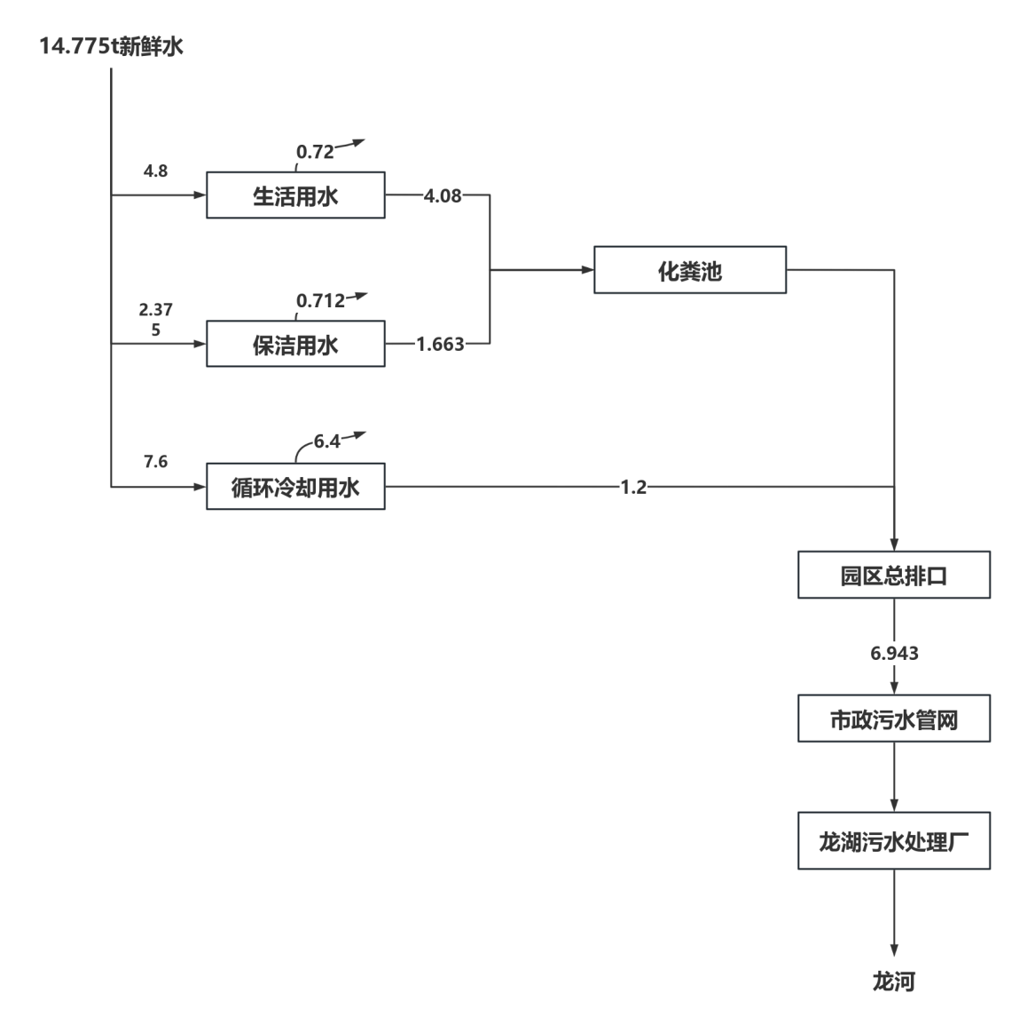  图2-1 本项目水平衡图（单位：m³/d）  8、项目总平面布置  本项目位于淮北市石台镇乡村振兴厂房2号部分厂房及3号厂房，机加工车间以及密炼车间位于3号厂房，硫化车间位于2号厂房。实验室、配料室和涂板间位于硫化车间；钢板存放区、钢板成品区位于机加工车间；成品存放区位于硫化车间、辅料库房位于密炼车间内西侧；硫磺防爆间以及危废暂存间位于密炼车间外西侧；废气处理设施位于各车间。项目车间内按各生产流程布置各生产设备和生产材料，以缩短运输路线，提高生产效率。厂内外运输配合协调，避免了往返运输和作业线交叉，避免人流货流交叉。项目总平面布置合理，分区明确，交通便捷，空间利用合理有序。具体厂区总平图见附图2、车间内部布局图见附图3。
  工程类别 | 单项工程 | 工程内容及规模
  主体工程 | 机加工车间 | 机加工车间位于乡村振兴厂房3号厂房，建筑面积约1750m²，设有车床、铣边机、锯床、裁板机、喷砂机等设备，主要用于对外购钢板进行加工，年加工钢板26700吨
  主体工程 | 密炼车间 | 密炼车间位于乡村振兴厂房3号厂房，建筑面积约1750m²，设有密炼机、开练机、切胶机等设备，主要用于对外购天然橡胶进行密炼、开炼，年密炼、开炼天然橡胶4200吨
  主体工程 | 硫化车间 | 硫化车间位于乡村振兴厂房2号厂房，建筑面积约6000m²，设有涂板间、硫化机、裁胶机等设备，主要用于对加工完成的钢板和橡胶进行硫化成产品，年产道路桥梁支座40000吨
  辅助工程 | 实验室 | 实验室位于硫化车间西南角，建筑面积约130m²，设有拉力试验机等设备，主要用于对加工完成的产品进行拉力等物理性能检测
  辅助工程 | 配料室 | 配料室位于密炼车间北部，建筑面积约30m²，主要用于密炼工艺前的配料工作
  辅助工程 | 涂板间 | 涂板间位于硫化车间西北侧，建筑面积约80m²，主要用于人工涂胶工艺
  储运工程 | 钢板存放区 | 钢板存放区位于机加工车间西侧，建筑面积约600m²，主要用于外购钢板和四氟板的储存
  储运工程 | 钢板成品区 | 钢板成品区位于机加工车间东北角，建筑面积约60m²，主要用于加工完成钢板的暂存
  储运工程 | 天然橡胶存放区 | 天然橡胶存放区位于密炼车间北侧，建筑面积约20m²，用于天然橡胶、氯丁合成胶、四氟板等原料暂存
  储运工程 | 成品存放区 | 成品存放区位于硫化车间东南角，建筑面积约130m²，用于道路桥梁支座成品暂存
  储运工程 | 辅料库房 | 位于密炼车间西侧，建筑面积约50m²，用于炭黑、防老剂、胶粘剂等辅料暂存
  储运工程 | 硫磺防爆间 | 硫磺防爆间位于密炼车间外西侧，建筑面积约20m²，用于硫磺暂存
  公用工程 | 供电 | 由淮北市杜集区石台镇市政电网供电所提供，年用电量284.4万度/年
  公用工程 | 供水 | 由淮北市杜集区石台镇市政供水管网供给，项目用水量为4432.5m³/a
  公用工程 | 排水 | 采取雨、污分流制，雨水排入市政雨水管网，废水经预处理后满足排放标准后经园区污水总排口（DW001）进入市政污水管网并排入龙湖污水处理厂深度处理，项目排水量为2082.9m³/a
  环保工程 | 废气治理工程 | 配料粉尘经密闭配料室集风管收集、投料粉尘经投料口上方集气罩收集，布袋除尘器+二级活性炭吸附装置处理后经15m高排气筒（DA001）排放；  密炼、开炼废气经设备上方集气罩+软帘收集，布袋除尘器+二级活性炭吸附装置处理后经15m高排气筒（DA001）排放
  环保工程 | 废气治理工程 | 剪切粉尘经设备上方集气罩收集、喷砂粉尘经密闭设备内部集风管收集，布袋除尘器处理后经15m高排气筒（DA002）排放
  环保工程 | 废气治理工程 | 涂胶废气经密闭涂胶间集风管收集、硫化废气经设备上方集气罩+软帘收集，二级活性炭吸附装置处理后经15m高排气筒（DA003）排放
  环保工程 | 废水治理工程 | 生活污水、保洁废水经化粪池预处理后，汇同循环冷却系统排水满足排放标准后排入市政污水管网，最终进入龙湖污水处理厂集中处理
  环保工程 | 固废治理工程 | 生活垃圾收集后交由环卫部门处理；废边角料、废铁屑、废包装材料、布袋除尘器收集到的粉尘、废布袋、废钢丸等一般固废收集后由厂家或物资公司回收利用；沾染危险化学品的废包装材料、废活性炭、废润滑油、废润滑油桶等危险废物收集后贮存于危废暂存间（位于密炼车间外西侧，建筑面积约20m²）内，定期委托有资质单位处置
  环保工程 | 噪声治理工程 | 采用低噪声设备，合理布局，建筑隔声，基础减振等措施
  环保工程 | 地下水及土壤防治工程 | 危废暂存间、硫磺防爆间、辅料库房地面采取重点防渗措施（等效黏土防渗层Mb≥6.0m，渗透系数K≤10⁻¹⁰cm/s）；车间其他区域地面采取一般防渗措施（等效黏土防渗层Mb≥1.5m，渗透系数K≤10⁻⁷cm/s）；办公室采取简单防渗措施
  环保工程 | 环境风险 | 项目危废暂存间和库房放置托盘，液体物料储存于密封桶中并摆放在托盘内，雨水总排口设置切断阀
  产品名称 | 形状 | 尺寸（mm） | 项目产能
  道路桥梁支座 | 圆形 | Φ200×42  Φ200×56  Φ250×41  Φ250×52  Φ300×52  Φ350×63  Φ300×74  Φ450×99  Φ400×84  Φ450×84等 | 20000吨
  道路桥梁支座 | 方形 | 350×550×99  350×450×99  350×400×99  350×550×102等 | 20000吨
  合计 |  |  | 40000吨
  序号 | 设备名称 | 规格型号 | 数量（台/套）
  机加工车间
  1 | 立式车床 | 16m³ | 2
  2 | 立式车床 | 25m³ | 2
  3 | 锯床 | / | 1
  4 | 卧式车床 | / | 2
  5 | 铣边机 | / | 1
  6 | 机械裁板机 | / | 8
  7 | 电动平板机 | 大平板 | 4
  8 | 电动平板机 | 小平板 | 4
  9 | 大族激光机 | / | 4
  10 | 立式喷砂机 | / | 4
  11 | 卧式喷砂机 | / | 4
  密炼车间
  1 | 密炼机 | 75L | 3
  2 | 开炼机 | 18寸 | 3
  3 | 电动液压切胶机 | / | 12
  4 | 水冷设备 | / | 2
  5 | 水冷下片机 | / | 2
  硫化车间
  1 | 硫化机 | 800mm*800mm | 56
  2 | 硫化机 | 1200mm*1200mm | 34
  3 | 硫化机 | 1600mm*1600mm | 30
  4 | 电动液压出模机 | / | 60
  5 | 大裁胶机 | / | 4
  6 | 小裁胶机 | / | 4
  7 | 密炼机 | 75L | 1
  8 | 开炼机 | 18寸 | 1
  实验室
  1 | 500吨压力试验机 | / | 3
  2 | 200吨压力试验机 | / | 1
  3 | 拉力试验机 | / | 3
  序号 | 原辅材料名称 | 年最大消耗量 | 储存位置 | 储存周期 | 一次最大储存量 | 规格 | 包装方式
  1 | 天然橡胶 | 4200吨 | 天然橡胶存放区 | 半个月 | 200吨 | 200kg/袋 | 塑料袋装
  3 | 氯丁合成胶 | 460吨 | 天然橡胶存放区 | 半个月 | 20吨 | 100kg/袋 | 牛皮纸袋
  4 | 炭黑 | 800吨 | 辅料库房 | 半个月 | 35吨 | 50kg/袋 | 牛皮纸袋
  5 | 防老剂4010 | 14吨 | 辅料库房 | 一个月 | 1.1吨 | 50kg/袋 | 牛皮纸袋
  6 | 氧化锌 | 300吨 | 辅料库房 | 十天 | 10吨 | 50kg/袋 | 塑料袋装
  7 | 防老剂 RD | 14吨 | 辅料库房 | 一个月 | 1.1吨 | 50kg/袋 | 牛皮纸袋
  8 | 硬脂酸 SA | 190吨 | 辅料库房 | 一个月 | 15吨 | 50kg/袋 | 塑料袋装
  9 | 氧化镁 | 19吨 | 辅料库房 | 一个月 | 1.5吨 | 50kg/袋 | 牛皮纸袋
  10 | 二氧化硅土 | 1150吨 | 辅料库房 | 一个月 | 12吨 | 50kg/袋 | 牛皮纸袋
  11 | 促进剂 DM | 70吨 | 辅料库房 | 一个月 | 5吨 | 50kg/袋 | 牛皮纸袋
  12 | 促进剂 CZ | 92吨 | 辅料库房 | 一个月 | 7吨 | 50kg/袋 | 牛皮纸袋
  13 | 硫磺 | 8吨 | 硫磺防爆间 | 三个月 | 3吨 | 25kg/袋 | 牛皮纸袋
  14 | 环保胶黏剂 | 3吨 | 辅料库房 | 一个月 | 0.3吨 | 20kg/桶 | 桶装
  15 | 钢板 | 26700吨 | 钢板存放区 | 半个月 | 1120吨 | / | 堆放
  16 | 钢丸 | 8吨 | 天然橡胶存放区 | 一个月 | 0.7吨 | 50kg/袋 | 袋装
  17 | 四氟板 | 6000吨 | 天然橡胶存放区 | 半个月 | 250吨 | 堆放 | 堆放
  18 | 润滑油 | 5吨 | 辅料库房 | 半个月 | 0.5吨 | 50kg/桶 | 桶装
  材料名称 | 分子式 | 理化性质 | 燃烧爆炸性 | 毒性毒理
  天然橡胶 | （C₅H₈）n | 天然橡胶是一种以顺-1，4-聚异戊二烯为主要成分的天然高分子化合物，其成分中91%～94%是橡胶烃（顺-1，4-聚异戊二烯），其余为蛋白质、脂肪酸、灰分、糖类等非橡胶物质。天然橡胶是应用最广的通用橡胶。一般为片状固体，相对密度0.94，折射率1.522，弹性膜量2～4MPa，130～140℃时软化，150～160℃粘软，200℃时开始降解。有较好的耐碱性，但不耐强酸。容易与硫化剂发生硫化反应（结构化反应），溴与氧、臭氧发生氧化、裂解反应，与卤素发生氯化、 化反应，在催化剂和酸作用下发生化学反应等。 | 易燃 | 无毒
  氯丁合成胶 | C₁₈H₂₂N₂ | 深褐色颗粒状，学名N-苯基-N'-基对苯二胺，在空气中遇光变深色，密度1.29，熔点115℃以上，溶于丙酮、乙酸乙酯、乙醇，微溶于汽油，不溶于水。对空气、热和屈挠老化都有防护作用。并用有硬化剂的作用。用途：适用于深色的天然橡胶和合成橡胶制品。 | / | 无毒
  炭黑 | C | 又名碳黑，是一种无定形碳。轻、松而极细的黑色粉末，表面积非常大，范围从10～3000m²/g，是含碳物质（煤、天然气、重油、燃料油等）在空气不足的条件下经不完全燃烧或受热分解而得的产物。比重1.8-2.1。 | / | 无毒
  氧化锌 | ZnO | 外观和性状：白色粉末或六角晶系结晶体。无嗅无味，无砂性。受热变为黄色，冷却后重又变为白色加热至1800℃时升华。遮盖力是二氧化钛和硫化锌的一半。着色力是碱式碳酸铅的2倍。溶解性：溶于酸、浓氢氧化碱、氨水和铵盐溶液，不溶于水、乙醇，  遇到H₂S气体不变黑。 | / | 急性毒性LD₅₀：7950mg/kg（小鼠经口）
  氧化镁 | MgO | 俗称苦土，灯粉。白色轻松粉末，无臭、无味，本品不溶于水和乙醇，熔点2852℃，沸点3600℃，氧化镁有高度耐火绝缘性能。氧化镁是碱性氧化物，具有碱性氧化物的通性。暴露在空气中，容易吸收水份和二氧化碳，溶于酸和铵盐，与水缓慢作用，生成氢氧化镁。分轻质氧化镁和重质氧化镁两种，轻质体积蓬松，为白色无定形粉末，无嗅无味无毒，密度3.58g/cm³，难溶于纯水及有机溶剂，在水中溶解度因二氧化碳的存在而增大，能溶于酸、铵盐溶液，经高温灼烧转化为结晶体，遇空气中的二氧化碳生成碳酸镁复盐 | / | 无毒
  硬脂酸 | CH₃(CH₂)₁₆COOH | 本品为白色或类白色有滑腻感的粉末或结晶性硬块，熔点：56℃ -69.6℃，沸点：232℃（2.0kPa），闪点：220.6℃，自燃点：444．3℃，其剖面有微带光泽的细针状结晶；有类似油脂的微臭，无味。本品在氯仿或乙醚中易溶，在乙醇中溶解，在水中几乎不溶 | / | 无毒
  防老剂RD | C₁₂H₁₇N | 白色粉状，密度1.08，熔点72-94℃，沸点>315℃，水溶性<0.1g/100 mLat 23℃，主要用作橡胶防老剂。适用于天然胶及丁腈、丁苯、乙丙及氯丁等合成橡胶。对热和氧引起的老化防护效果极佳，但对屈挠老化防护效果较差 | / | 无毒
  促进剂DM | C₁₄H₈N₂S₄ | 中文名2,2'-二硫代二苯并噻唑。熔点180℃，也有报道为186℃，相对密度1.50 (20/4℃)。不溶于水，略有苦味，无臭 | 可燃 | 低毒
  促进剂CZ | C₁₈H₃₆N₂S₄Zn | 乳白色或白色粉末。有特殊气味，密度1.18～1.24，熔点（℃）104～108℃，溶于苯、硫化氢、氯仿、二氯甲烷，微溶于汽油。不溶于水和稀碱。用作天然橡胶、丁苯胶、异戊胶及其胶乳化剂的硫化促进剂 | / | 无毒
  硫磺 | / | 是橡胶工业中最重要的硫化剂，在天然胶及合成橡胶中使用最广泛，外观呈黄色，比重1.96-2.07g/cm³，熔点112.8-119.3℃，溶于二硫化碳、四氯化碳和苯，不溶于水，稍溶于乙醇和乙醚 | 易燃 | 低毒
  胶黏剂 | / | 成分：15%二甲苯、15%乙苯、15%缩水甘油醚氧基丙基三甲氧基硅烷、15%碳酸二甲酯、20%氮取代的芳香化合物、20%碳黑。黑色液体，密度1.05g/cm³，沸程：91-141℃，粘度≥300 mPa.s。高温或火灾分解形成刺激性或有毒气体、有机蒸气或烟气 | 最低爆炸极限: 1 %（V） ；  最高爆炸极限: 7 %（V） | 无毒
  类别 | 循环水量（/m³/h） | 水槽水量（m³） | 损耗率（%） | 年运行时间（h） | 年更换次数 | 用水量 |  | 废水量
   |  |  |  |  |  | m³/d | m³/a | m³/d | m³/a
  单套 | 40 | 15 | 0.5 | 4800 | 12 | 3.8 | 1140 | 0.6 | 180
  合计 | 80 | 30 | 0.5 | 4800 | 12 | 7.6 | 2280 | 1.2 | 360
  序号 | 用水项目 | 用水量 | 排水量
  1 | 生活用水 | 4.8 | 4.08
  2 | 保洁用水 | 2.375 | 1.663
  3 | 循环冷却系统用水 | 7.6 | 1.2
  4 | 合计 | 14.775 | 6.943

工艺流程和产排污环节 | 营运期工艺流程及产排污环节  项目道路桥梁支座生产流程和产污环节见下图。  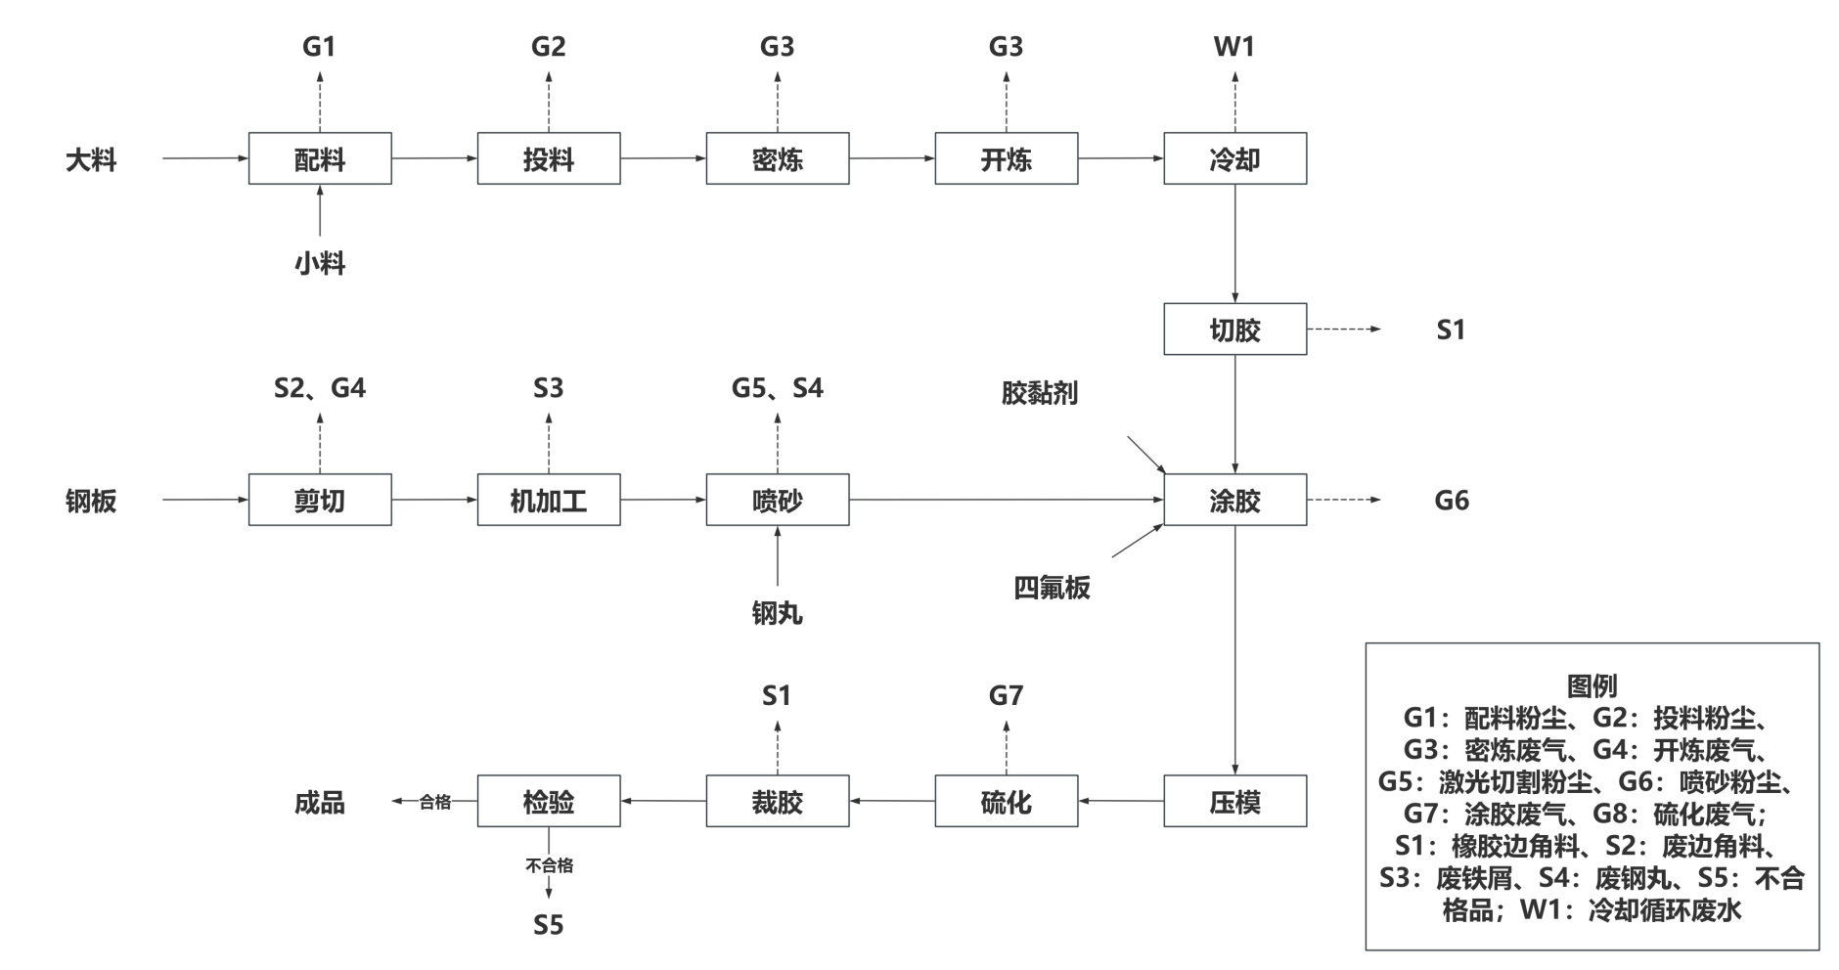  图2-2 本项目道路桥梁支座生产工艺流程及产污节点图

工艺流程描述：
（1）配料
操作人员按照配方要求，在配料室内核对原辅材料材料种类（天然橡胶、氯丁合成胶、炭黑、防老剂 4010、氧化锌、防老剂 RD、硬脂酸 SA、氧化镁、二氧化硅土、促进剂 DM、促进剂 CZ）及重量，并对粉料进行拆包称量，此过程产生配料粉尘G1。
（2）投料
配料完成后，将粉料（炭黑、防老剂 4010、氧化锌、防老剂 RD、硬脂酸 SA、氧化镁、二氧化硅土、促进剂 DM、促进剂 CZ）人工搬运至计量罐上料口进行投料（投料口设置集气罩），操作人员根据配方要求通过电脑系统操作计量罐进行粉料气动上料，此过程密闭设备中进行；天然橡胶、氯丁合成胶等大料通过人工放至半封闭传送带上进行上料。此过程会产生投料粉尘G2。
（3）密炼
密炼分为三个阶段，即润湿、分散、混合，天然橡胶在密炼机中受到剪切和拉伸的作用产生流变、断裂、破碎，与粉料充分接触，使其混入，这一过程称为润湿阶段。混入橡胶后的粉料在机械力的作用下，进一步被破碎成微小尺寸的细粒，同时增加接触面面积并进步提高混合均匀性，这一过程为分散。橡胶分子在机械力-化学作用下继续断裂，使粘度下降，实现均匀混合。
密炼机采用电加热，密炼温度不超过100℃，压力控制在0.03MPa左右，密炼时间控制在15~20min。各原料在密炼机内两个相对转动的转子间隙中受到捏炼，同时由于转子旋转，使胶料与密闭室壁之间，与上、下顶栓之间产生强烈的摩擦及机械剪切撕捏作用，使得橡胶分子键断裂而获得一定的可塑性，从而活化了橡胶分子密炼后出料，之后密炼胶料从密炼机加入开炼机进行开炼。此过程会产生密炼废气G3。
（4）开炼
密炼胶料卸料后传送至开炼机，采用间接循环冷却水控制辊筒温度在60~65℃。首先采用较小辊距进行开炼，开炼机的辊压作用使胶料呈片状并均匀地分布在辊筒上，通过辊筒上部的翻胶装置将包覆在辊筒上的胶片隆起成团，然后随着辊筒的不断转动，胶团进入开炼机继续进行开炼，重复上述操作3~4次。然后将胶片转移至辊距较大的开炼机上，随着两辊的转动，得到符合厚度要求的胶片。此过程会产生开炼废气G4。
（5）冷却
通过输送带传送入胶片冷却系统，经过常温循环冷却水对设备控温的形式进行间接降温，此过程产生循环冷却废水W1。
（6）切胶
由电动液压切胶机对冷却完成的半成品胶片进行裁剪，按照产品要求的尺寸裁胶。此过程会产生橡胶边角料S1。
（7）剪切
将外购的钢板按照产品规格要求切割成一定规格的板材，本项目剪切主要采用锯床、机械裁板机和大族激光机等进行，锯床和机械裁板机主要切割用于厚板加工，激光切割机主要用于薄板加工。此过程会产生激光切割粉尘G5和废边角料S2。
（8）机加工
剪切完成后的板材经过铣边机和车床进行机加工，此过程会产生废铁屑S3。
（9）喷砂
将加工完成的板材通过喷砂机使工件表面获的一定的清洁度和不同的粗糙度，增加工件表面的附着力。此过程会产生喷砂粉尘G6和废钢丸S4。
（10）涂胶
将喷砂完成的板材、外购的四氟板以及胶片转运至硫化车间中，在密闭的涂胶室内人工涂环保型胶黏剂进行粘结。此过程会产生涂胶废气G7。
（10）压模
将涂胶完成的半成品放入电动液压出模机中进行压模。
（11）硫化
硫化的科学意义是“交联”或“架桥”，橡胶大分子在加热下发生化学反应，交联成为立体网状高分子结构的过程。从物性上即是塑性橡胶转化为弹性橡胶或硬质橡胶的过程。将压模包覆完成的橡胶制品在硫化机内硫化，硫化机采用电加热，温度保持150℃，压力保持在9MPa-10MPa之间，硫化时间约20min。此过程会产生硫化废气G8。
（12）裁胶
硫化完成的支座需要对其进行修整，通过裁胶机进行裁剪。此过程会产生橡胶边角料S1。
（13）检验
将成品运至实验室进行耐压和拉力测试，检测合格包装入库，形成产品。此过程会产生不合格产品S5。
本项目主要产污环节及产污因子见下表。
表2-8 项目产污环节及产污因子一览表
污染类别 | 产污环节 | 产污编号 | 污染物名称 | 处理措施
废气 | 配料 | G1 | 颗粒物 | 经密闭配料室集风管收集，布袋除尘器+二级活性炭吸附装置处理后经15m高排气筒（DA001）排放
废气 | 投料 | G2 | 颗粒物 | 经投料口上方集气罩收集，布袋除尘器+二级活性炭吸附装置处理后经15m高排气筒（DA001）排放
废气 | 密炼 | G3 | 非甲烷总烃、臭气浓度、颗粒物 | 经设备上方集气罩+软帘收集，布袋除尘器+二级活性炭吸附装置处理后经15m高排气筒（DA001）排放
废气 | 开炼 | G4 | 非甲烷总烃、臭气浓度 | 经设备上方集气罩+软帘收集，布袋除尘器+二级活性炭吸附装置处理后经15m高排气筒（DA001）排放
废气 | 剪切 | G5 | 颗粒物 | 经设备上方集气罩收集，布袋除尘器处理后经15m高排气筒（DA002）排放
废气 | 喷砂 | G6 | 颗粒物 | 经密闭设备内部集风管收集，布袋除尘器处理后经15m高排气筒（DA002）排放
废气 | 涂胶 | G7 | 非甲烷总烃、二甲苯 | 经密闭涂胶间集风管收集，二级活性炭吸附装置处理后经15m高排气筒（DA003）排放
废气 | 硫化 | G8 | 非甲烷总烃、硫化氢、臭气浓度 | 经设备上方集气罩+软帘收集，二级活性炭吸附装置处理后经15m高排气筒（DA003）排放
废水 | 冷却循环废水、保洁废水 | W1 | pH、COD、BOD₅、SS、氨氮 | 进入总排口
固废 | 切胶、裁胶 | S1 | 橡胶边角料 | 收集后回用密炼
固废 | 剪切 | S2 | 废边角料 | 物资回收单位回收利用
固废 | 机加工 | S3 | 废铁屑 | 物资回收单位回收利用
固废 | 抛丸 | S4 | 废钢丸 | 物资回收单位回收利用
固废 | 检验 | S5 | 不合格品 | 降级出售

与项目有关的原有环境污染问题 | 本项目为新建项目，现有场地为空置的标准化厂房，不存在原有环境污染问题。

三、区域环境质量现状、环境保护目标及评价标准
区域  环境  质量  现状 | - 空气环境质量现状  - 项目所在区域达标判断  根据淮北市生态环境局发布的《淮北市2024年度生态环境状况公报》，2024年，淮北市城市环境空气二氧化硫、二氧化氮、可吸入颗粒物、细颗粒物年均浓度分别为6微克/立方米、19微克/立方米、70微克/立方米、43微克/立方米，一氧化碳日均值第95百分位浓度为1.0毫克/立方米、臭氧日最大8小时平均值第90百分位浓度为175微克/立方米。  表3-1 区域空气质量现状评价表  由上表可知，SO₂、NO₂、CO、PM₁₀评价指标均能满足《环境空气质量标准》（GB3095-2012）及其修改单二级标准；PM_{2.5}、O₃评价指标均不能满足《环境空气质量标准》（GB3095-2012）二级标准限值要求，因此，淮北市2024年属于环境空气不达标区域。  - 特征污染物质量现状  本项目区域环境空气TSP质量现状引用《安徽淮北高新技术产业开发区环境影响区域评估报告》中现状监测数据，监测日期为2023年12月19日至12月25日，连续监测3天。监测点石台村直线距离本项目厂界为3200m，因此引用该项目监测数据具有可行性。具体监测点位及监测结果如下。  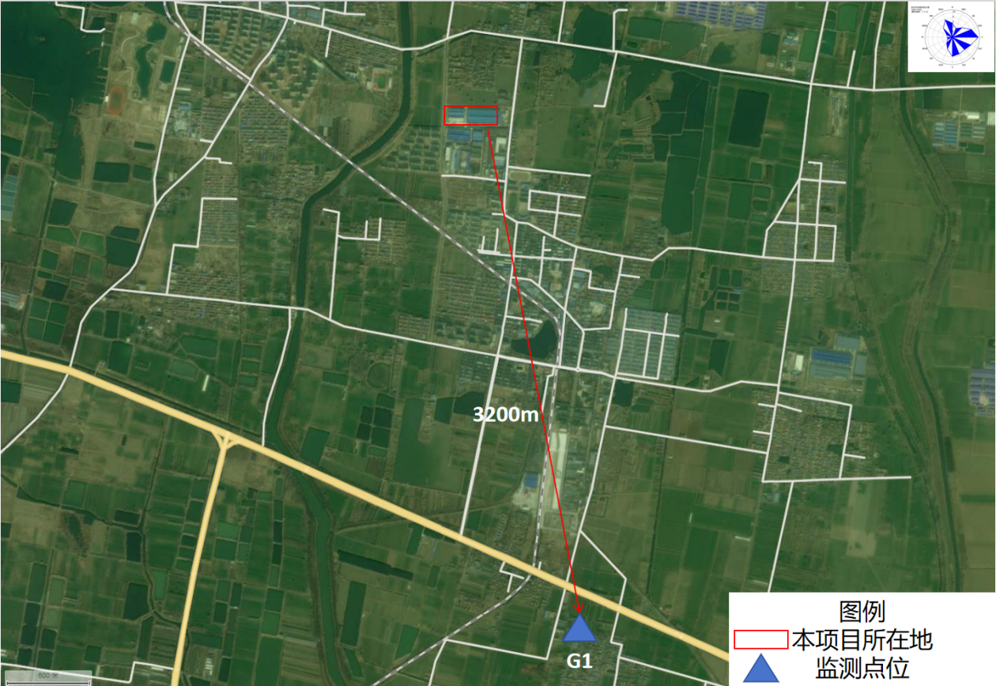  图3-1 环境空气特征因子现状监测点位图  表3-2 TSP质量现状监测结果  根据以上引用监测结果，监测期间项目所在区域环境空气TSP的24小时平均浓度满足《环境空气质量标准》（GB3095-2026）中的二级标准要求。  - 水环境质量现状  区域地表水龙河环境质量状况引用《淮北高新技术产业开发区2023年度环境监测检测报告》中龙河的监测数据，该报告中监测时间为2023年12月11日～13日。地表水监测断面设置情况见下表。  表3-3地表水监测断面设置情况一览表  区域地表水龙河水质现状监测情况见下表。  表3-4 龙河环境质量现状监测结果（单位：mg/L，pH无量纲）  由上表可见，监测期间地表水龙河各水质断面各监测因子均可满足《地表水环境质量标准》（GB3838-2002）中Ⅳ类标准要求。  - 声环境质量现状  本项目厂界外50m范围内无声环境保护目标，根据《建设项目环境影响报告表编制技术指南》（污染影响类）可不开展现状调查。  - 地下水和土壤环境质量现状  本项目建设的污水收集管网采取严格的防泄漏、防渗措施，对地下水、土壤无不利影响，根据《建设项目环境影响报告表编制技术指南（污染影响类）》（试行），无需对地下水、土壤背景值进行调查。
  污染物 | 年评价指标 | 现状浓度/（μg/m³） | 标准值（μg/m³） | 占标率 | 达标情况
  SO₂ | 年平均浓度 | 6 | 60 | 10% | 达标
  NO₂ | 年平均浓度 | 19 | 40 | 47.5% | 达标
  PM₁₀ | 年平均浓度 | 70 | 70 | 100% | 达标
  PM_{2.5} | 年平均浓度 | 43 | 35 | 122.9% | 不达标
  CO | 24h平均浓度第95百分位数 | 1.0mg/m³ | 4 mg/m³ | 25% | 达标
  O₃ | 最大8h平均浓度第90百分位数 | 175 | 160 | 109.4% | 不达标
  检测 |  | 24小时平均浓度（μg/m³）
   |  | 总悬浮颗粒物（TSP）
  编号 | 点位 | 浓度范围
  G1 | 石台村 | 150~169
  标准限值 |  | 300
  河流 | 断面编号 | 断面位置 | 监测因子
  龙河 | W1 | 龙湖工业园污水处理厂排污口上游500m | pH、溶解氧、高锰酸钾指数、化学需氧量、五日生化需氧量、氨氮、总磷、氟化物、六价铬、氰化物
  龙河 | W2 | 龙湖工业园污水处理厂排污口下游500m | pH、溶解氧、高锰酸钾指数、化学需氧量、五日生化需氧量、氨氮、总磷、氟化物、六价铬、氰化物
  龙河 | W3 | 龙湖工业园污水处理厂排污口下游1000m | pH、溶解氧、高锰酸钾指数、化学需氧量、五日生化需氧量、氨氮、总磷、氟化物、六价铬、氰化物
  龙河 | W4 | 龙湖工业园污水处理厂排污口下游3000m | pH、溶解氧、高锰酸钾指数、化学需氧量、五日生化需氧量、氨氮、总磷、氟化物、六价铬、氰化物
  监测点位 | 采样日期 | pH | 溶解氧 | 高锰酸钾指数 | 化学需氧量 | 五日生化需氧量 | 氨氮 | 总磷 | 氟化物 | 六价铬 | 氰化物
  W1 | 2023.12.11 | 7.7（4.1℃） | 7.9 | 5.3 | 7 | 0.8 | 0.316 | 0.07 | 0.92 | 0.004L | 0.004L
  W1 | 2023.12.12 | 7.5（5.0℃） | 8.1 | 5.4 | 9 | 1.1 | 0.260 | 0.04 | 0.87 | 0.004L | 0.004L
  W1 | 2023.12.13 | 7.3（5.2℃） | 7.9 | 4.8 | 10 | 1.2 | 0.286 | 0.04 | 0.90 | 0.004L | 0.004L
  W2 | 2023.12.11 | 7.5（4.2℃） | 8.0 | 5.2 | 10 | 1.1 | 0.334 | 0.07 | 0.93 | 0.004L | 0.004L
  W2 | 2023.12.12 | 7.6（4.9℃） | 7.8 | 5.3 | 13 | 1.4 | 0.284 | 0.05 | 0.90 | 0.004L | 0.004L
  W2 | 2023.12.13 | 7.4（5.3℃） | 7.6 | 5.2 | 13 | 1.4 | 0.300 | 0.06 | 0.93 | 0.004L | 0.004L
  W3 | 2023.12.11 | 7.8（3.9℃） | 7.3 | 5.2 | 16 | 1.9 | 0.318 | 0.06 | 0.91 | 0.004L | 0.004L
  W3 | 2023.12.12 | 7.5（3.8℃） | 7.7 | 5.0 | 14 | 1.6 | 0.268 | 0.05 | 0.92 | 0.004L | 0.004L
  W3 | 2023.12.13 | 7.7（5.0℃） | 7.5 | 4.7 | 14 | 1.6 | 0.342 | 0.05 | 0.94 | 0.004L | 0.004L
  W4 | 2023.12.11 | 7.7（4.0℃） | 7.4 | 5.2 | 8 | 1.0 | 0.306 | 0.05 | 0.92 | 0.004L | 0.004L
  W4 | 2023.12.12 | 7.5（4.6℃） | 7.8 | 4.8 | 11 | 1.4 | 0.322 | 0.06 | 0.90 | 0.004L | 0.004L
  W4 | 2023.12.13 | 7.7（5.1℃） | 8.0 | 4.9 | 11 | 1.3 | 0.278 | 0.05 | 0.93 | 0.004L | 0.004L
环境  保护  目标 | - 大气环境保护目标  项目厂界外500m范围内大气环境保护目标如下。  表3-5 项目大气环境保护目标一览表  注：以厂址中心（经度：116°55′03.222″，纬度：34°02′37.6037″）为坐标原点，正东为X轴正方向，正北为Y轴正方向，敏感保护目标坐标为距离项目厂界最近一点，其中环境空气保护目标坐标取距离厂址最近点位置。  2、声环境保护目标  项目厂界外50米范围内无声环境保护目标。  3、地下水环境保护目标  项目厂界外500米范围内无地下水集中式饮用水水源和热水、矿泉水、温泉等特殊地下水资源。  4、生态环境保护目标  本项目用地范围内不涉及生态环境保护目标。
  名称 | 坐标/m |  | 保护对象 | 保护内容 | 规模 | 环境功能区 | 相对厂址方位 | 相对厂址距离/m
  名称 | X | Y
  环境空气保护目标 | -219 | -95 | 和谐新家园 | 居民 | 1200人 | 《环境空气质量标准》（GB3095-2026）中二级标准 | 西南 | 95
  环境空气保护目标 | 172 | -449 | 石台实验学校 | 学生 | 600人 | 《环境空气质量标准》（GB3095-2026）中二级标准 | 东南 | 436
  环境空气保护目标 | 328 | -330 | 程台村 | 居民 | 400人 | 《环境空气质量标准》（GB3095-2026）中二级标准 | 东南 | 383
  环境空气保护目标 | 0 | 510 | 王庄 | 居民 | 1000人 | 《环境空气质量标准》（GB3095-2026）中二级标准 | 北 | 465
  环境空气保护目标 | 0 | 146 | 西孙庄 | 居民 | 300人 | 《环境空气质量标准》（GB3095-2026）中二级标准 | 北 | 123
  环境空气保护目标 | -465 | 243 | 朔东村 | 居民 | 350人 | 《环境空气质量标准》（GB3095-2026）中二级标准 | 西北 | 381
  环境空气保护目标 | -536 | 122 | 淮北市朔里高级职业中学 | 学生 | 800人 | 《环境空气质量标准》（GB3095-2026）中二级标准 | 西北 | 387
污染  物排  放控  制标  准 | - 废气  本项目施工期施工场地颗粒物排放执行《施工场地颗粒物排放标准》（DB34/4811-2024）表1排放限值要求；本项目运营期机加工工序大气污染物排放执行《大气污染物综合排放标准》（GB16297-1996）表2中大气污染物排放限值。根据对《橡胶制品工业污染物排放标准》（GB27632-2011）以及安徽省《固定源挥发性有机物综合排放标准 第6部分 其他行业》（DB34/4812.6-2024）从严对比可知：本项目橡胶加工配料、投料、密炼工序颗粒物排放执行《橡胶制品工业污染物排放标准》（GB27632-2011）表5排放限值；橡胶加工密炼、开炼、硫化、刷胶工序非甲烷总烃、二甲苯排放执行安徽省《固定源挥发性有机物综合排放标准 第6部分 其他行业》（DB34/4812.6-2024）表1排放限值；硫化氢和臭气浓度执行《恶臭污染物排放标准》（GB14554-93）表2中相关标准要求。  厂界颗粒物执行《橡胶制品工业污染物排放标准》（GB27632-2011）表6标准；厂界非甲烷总烃、二甲苯执行《橡胶制品工业污染物排放标准》（GB27632-2011）表6标准；厂界硫化氢、臭气浓度执行《恶臭污染物排放标准》（GB14554-93）表1标准；厂区内挥发性有机物无组织排放执行安徽省《固定源挥发性有机物综合排放标准 第6部分 其他行业》（DB34/4812.6-2024）表4限值要求，具体标准见下表。  表3-6 施工期颗粒物排放标准一览表  表3-7 项目废气排放限值一览表  表3-8 项目厂区内无组织排放限值要求  - 废水  本项目废水总排放口污染物排放执行淮北龙湖污水处理厂接管限值及《污水综合排放标准》（GB8978-1996）表4中三级标准要求，具体标准值见下表。  - 表3-9 本项目污水排放标准限值 单位：mg/L，pH值除外  - 噪声  施工区厂界噪声排放执行《建筑施工场界环境噪声排放标准》（GB 12523-2025）表1中规定的排放限值；营运期厂界噪声排放执行《工业企业厂界环境噪声排放标准》（GB12348-2008）中3类标准，具体标准值见下表。  表3-8 工业企业厂界环境噪声排放标准 等效声级Leq:dB（A）  表3-9 建筑施工场界环境噪声排放标准 等效声级Leq:dB（A）  - 固废  本项目一般工业固体废物贮存执行《中华人民共和国固体废物污染环境防治法》（中华人民共和国主席令第四十三号）、《一般工业固体废物贮存和填埋污染控制标准》（GB18599-2020）标准要求；危险废物贮存执行《危险废物贮存污染控制标准》（GB18597-2023）要求。
  控制项目 | 单位 | 监测点浓度限值 | 达标判定依据 | 执行标准
  TSP | μg/m³ | 1000 | 超标次数≤1次/日 | 《施工场地颗粒物排放标准》（DB34/4811-2024）
  TSP | μg/m³ | 500 | 超标次数≤6次/日 | 《施工场地颗粒物排放标准》（DB34/4811-2024）
  任一监测点自整时起依次顺延15分钟的TSP浓度平均值不得超过的限值。超标次数指一个日历日96个TSP15分钟浓度平均值超过监测点浓度限值的次数。  根据HJ633判定设区市AQI在200~300之间且首要污染物为PMn或PM₂时，TSP实测值扣除200μg/m²后再进行评价。 |  |  |  | 《施工场地颗粒物排放标准》（DB34/4811-2024）
  污染物 | 最高允许排放浓度（mg/m³） | 排气筒高度（m） | 最高允许排放速率（kg/h） | 厂界无组织排放监控浓度限值（mg/m³） | 基准排气量（m³/t胶） | 标准来源
  非甲烷总烃 | 10 | 15m | / | 4.0 | 2000 | 《大气污染物综合排放标准》（DB 31/933-2015）
  二甲苯 | 15 | 15m | 1.5 | 1.2 | / | 《大气污染物综合排放标准》（DB 31/933-2015）
  机加工颗粒物 | 120 | 15m | 3.5 | 1.0 | / | 《大气污染物综合排放标准》（GB16297-1996）
  炼胶颗粒物 | 12 | 15m | / | 1.0 | 2000 | 《橡胶制品工业污染物排放标准》（GB27632-2011）
  硫化氢 | / | 15m | 0.33 | 0.06 | / | 《恶臭污染物排放标准》（GB14554-93）
  臭气浓度 | 2000（无量纲） | 15m | / | 20（无量纲） | / | 《恶臭污染物排放标准》（GB14554-93）
  污染物 | 特别排放限制 | 限值含义 | 无组织排放监控位置 | 标准来源
  非甲烷总烃 | 6 | 监控点处1h平均浓度值 | 在厂房外设置监控点 | 安徽省《固定源挥发性有机物综合排放标准 第6部分 其他行业》（DB34/4812.6-2024）
  非甲烷总烃 | 20 | 监控点任意一次浓度值 | 在厂房外设置监控点 | 安徽省《固定源挥发性有机物综合排放标准 第6部分 其他行业》（DB34/4812.6-2024）
  污染物 | pH | COD | BOD₅ | SS | NH₃-N | TP | TN
  淮北龙湖污水处理厂接管限值 | 6~9 | ≤500 | ≤300 | ≤250 | ≤30 | ≤6 | ≤50
  （GB8978-1996）表4中三级标准 | 6~9 | ≤500 | ≤300 | ≤400 | / | / | /
  本项目废水排放标准 | 6~9 | ≤500 | ≤300 | ≤250 | ≤30 | ≤6 | ≤50
  类别 | 昼间 | 夜间
  3类 | 65 | 55
  昼间 | 夜间
  70 | 55
总量  控制  指标 | 大气污染物：  实行污染物排放总量控制是我国环境保护工作的重大举措之一，对有效控制环境污染、实行经济、社会和环境的协调发展起着十分重要的作用。国家对COD、NH₃-N和烟（粉）尘、SO₂、NOx、VOCs等主要污染物实行排放总量控制计划管理；对汞、铬、镉、铅和类金属砷等5种重金属进行重点监控与污染物排放量控制。结合本次工程污染物产生特点，在坚持“清洁生产”和“达标排放”原则的前提下，确定本次工程污染物总量控制因子为：VOCs、烟（粉）尘。  本项目大气污染物经处理后最终排放量为VOCs：0.565t/a、烟（粉）：0.653t/a。因此，本项目的建议总量控制指标为VOCs：0.565t/a、烟（粉）：0.653t/a。  水污染物：  生活污水、保洁废水经化粪池预处理后，汇同循环冷却系统排水满足排放标准后排入市政污水管网，最终进入龙湖污水处理厂集中处理，本项目废水污染物接管排放量为：COD：0.600t/a、NH₃-N：0.044t/a。  本项目废水污染物排放总量计入龙湖污水处理厂总量指标内，不另行申请总量。

四、主要环境影响和保护措施
施工  期环  境保  护措  施 | 淮北路宝橡塑制品有限公司年产4万吨道路桥梁支座项目租赁并改造石台镇乡村振兴厂房2号部分厂房及3号厂房，目前厂房基础设施已完工。本项目施工期主要将设备运输至石台镇乡村振兴厂房摆放到位后接电、调试即可进行生产，不新增建筑物。项目施工期产生的污染因素主要为设备搬运、安装及调试噪声以及设备包装废弃物等。设备安装调试产生的噪声较低，只要建设单位加强管理，项目噪声影响很小，包装废弃物全部处理处置，外排量为零。本环评对施工期污染工序不详细描述。

运营  期环  境影  响和  保护  措施 | - 废气  ①废气污染源强  项目废气主要为机加工产生的颗粒物；密炼、开炼产生的颗粒物、非甲烷总烃、臭气浓度；涂胶产生的非甲烷总烃；硫化产生的非甲烷总烃、硫化氢和臭气浓度。  表4-1 项目大气污染物排放情况一览表  表4-2 项目废气排放源参数一览表  表4-3 项目大气污染物无组织排放情况一览表  表4-4 项目废气自行监测计划一览表
  污染源 | 污染物 | 产生情况 |  |  | 污染防治措施 | 收集效率/% | 处理  效率/% | 排放情况 |  |  | 排气筒编号 | 排放时间 | 风量/m³/h
  污染源 | 污染物 | 产生量/t/a | 产生  速率/kg/h | 产生  浓度/mg/m³ | 污染防治措施 | 收集效率/% | 处理  效率/% | 排放量/t/a | 排放速率/kg/h | 排放  浓度/mg/m³ | 排气筒编号 | 排放时间 | 风量/m³/h
  配料粉尘 | 颗粒物 | 1.06 | 1.767 | 981.481 | 布袋除尘器+二级活性炭吸附装置 | 95 | 99 | 0.010 | 0.017 | 9.324 | DA001 | 600h | 1800
  投料粉尘 | 颗粒物 | 1.06 | 1.767 | 420.635 | 布袋除尘器+二级活性炭吸附装置 | 90 | 99 | 0.009 | 0.016 | 3.786 | DA001 | 600h | 4200
  密炼废气 | 颗粒物 | 4.31 | 0.898 | 47.509 | 布袋除尘器+二级活性炭吸附装置 | 90 | 99 | 0.039 | 0.008 | 0.428 | DA001 | 4800h | 18900
  密炼废气 | 非甲烷总烃 | 1.393 | 0.290 | 15.355 | 布袋除尘器+二级活性炭吸附装置 | 90 | 90 | 0.125 | 0.026 | 1.382 | DA001 | 4800h | 18900
  密炼废气 | 臭气浓度 | / | / | 2442.5（无量纲） | 布袋除尘器+二级活性炭吸附装置 | 90 | 60 | / | / | 977（无量纲） | DA001 | 4800h | 18900
  开炼废气 | 非甲烷总烃 | 0.722 | 0.150 | 11.938 | 布袋除尘器+二级活性炭吸附装置 | 90 | 90 | 0.065 | 0.014 | 1.074 | DA001 | 4800h | 12600
  开炼废气 | 臭气浓度 | / | / | 2442.5（无量纲） | 布袋除尘器+二级活性炭吸附装置 | 90 | 60 | / | / | 977（无量纲） | DA001 | 4800h | 12600
  合计 | 颗粒物 | / | / | / | 布袋除尘器+二级活性炭吸附装置 | / | / | 0.0584 | 0.012 | 0.324 | DA001 | 4800h | 37500
  合计 | 非甲烷总烃 | / | / | / | 布袋除尘器+二级活性炭吸附装置 | / | / | 0.19 | 0.040 | 1.056 | DA001 | 4800h | 37500
  合计 | 臭气浓度 | / | / | / | 布袋除尘器+二级活性炭吸附装置 | / | / | / | / | 977（无量纲） | DA001 | 4800h | 37500
  激光切割 | 颗粒物 | 4.4 | 0.917 | 163.690 | 布袋除尘器 | 90 | 99 | 0.040 | 0.008 | 1.473 | DA002 | 4800h | 5600
  喷砂 | 颗粒物 | 58.473 | 12.182 | 1522.734 | 布袋除尘器 | 95 | 99 | 0.555 | 0.116 | 14.466 | DA002 | 4800h | 8000
  合计 | 颗粒物 | / | / | / | 布袋除尘器 | / | / | 0.595 | 0.124 | 9.115 | DA002 | 4800h | 13600
  涂胶 | 非甲烷总烃 | 2.66 | 2.217 | 307.870 | 二级活性炭吸附装置 | 95 | 90 | 0.253 | 0.211 | 29.248 | DA003 | 1200h | 7200
  涂胶 | 二甲苯 | 0.45 | 0.375 | 52.08 | 二级活性炭吸附装置 | 95 | 90 | 0.043 | 0.036 | 4.95 | DA003 | 1200h | 7200
  硫化 | 非甲烷总烃 | 1.356 | 0.283 | 2.354 | 二级活性炭吸附装置 | 90 | 90 | 0.122 | 0.025 | 0.212 | DA003 | 4800h | 120000
  硫化 | 硫化氢 | 1.864 | 0.388 | 3.236 | 二级活性炭吸附装置 | 90 | 90 | 0.168 | 0.035 | 0.291 | DA003 | 4800h | 120000
  硫化 | 臭气浓度 | / | / | 2442.5（无量纲） | 二级活性炭吸附装置 | / | / | / | / | 977（无量纲） | DA003 | 4800h | 120000
  合计 | 非甲烷总烃 | / | / | / | 二级活性炭吸附装置 | / | / | 0.375 | 0.078 | 0.614 | DA003 | 4800h | 127200
  合计 | 二甲苯 | / | / | / | 二级活性炭吸附装置 | / | / | 0.043 | 0.009 | 0.07 | DA003 | 4800h | 127200
  合计 | 硫化氢 | / | / | / | 二级活性炭吸附装置 | / | / | 0.168 | 0.035 | 0.275 | DA003 | 4800h | 127200
  合计 | 臭气浓度 | / | / | 2442.5（无量纲） | 二级活性炭吸附装置 | / | / | / | / | 977（无量纲） | DA003 | 4800h | 127200
  排放源参数
  编号 | 直径(m) | 温度(℃) | 高度(m)
  DA001 | 0.6 | 常温 | 15
  DA002 | 0.4 | 常温 | 15
  DA003 | 0.8 | 常温 | 15
  产污环节 | 污染物种类 | 产生情况 |  |  | 排放形式 | 治理设施 |  |  |  |  | 排放情况
  产污环节 | 污染物种类 | 污染源 | 产生量（t/a） | 速率（kg/h） | 排放形式 | 处理措施 | 处理能力（m³/h） | 收集效率 | 去除率 | 是否为可行技术 | 排放量（t/a） | 速率（kg/h）
  配料、投料粉尘 | 颗粒物 | 配料间 | 0.159 | 0.033 | 无组织 | 加强收集措施 | / | / | / | / | 0.159 | 0.033
  密炼废气 | 颗粒物 | 密炼机 | 0.431 | 0.09 | 无组织 | 加强收集措施 | / | / | / | / | 0.431 | 0.09
  密炼废气 | 非甲烷总烃 | 密炼机 | 0.139 | 0.029 | 无组织 | 加强收集措施 | / | / | / | / | 0.139 | 0.029
  开炼废气 | 非甲烷总烃 | 开炼机 | 0.072 | 0.015 | 无组织 | 加强收集措施 | / | / | / | / | 0.072 | 0.015
  激光切割、喷砂 | 颗粒物 | 激光切割机、喷砂机 | 3.364 | 0.757 | 无组织 | 加强收集措施 | / | / | / | / | 3.364 | 0.757
  涂胶 | 非甲烷总烃 | 涂胶间 | 0.133 | 0.11 | 无组织 | 加强收集措施 | / | / | / | / | 0.133 | 0.11
  涂胶 | 二甲苯 | 涂胶间 | 0.022 | 0.019 | 无组织 | 加强收集措施 | / | / | / | / | 0.022 | 0.019
  硫化 | 非甲烷总烃 | 硫化机 | 0.136 | 0.028 | 无组织 | 加强收集措施 | / | / | / | / | 0.136 | 0.028
  硫化 | 硫化氢 | 硫化机 | 0.186 | 0.039 | 无组织 | 加强收集措施 | / | / | / | / | 0.186 | 0.039
  序号 | 污染源类别 | 排放口编号 | 排放口名称 | 监测内容 | 污染物名称 | 监测设施 | 手工监测采样方法及个数 | 手工监测频次 | 手工测定方法 | 执行标准 | 制定依据
  1 | 废气 | DA001 | 1#排气筒排放口 | 烟气流速、烟气温度、烟气量 | 颗粒物 | 手工 | 非连续采样至少3个 | 一次/年 | 固定污染源废气 低浓度颗粒物的测定 重量法（HJ 836-2017） | 安徽省《固定源挥发性有机物综合排放标准 第6部分 其他行业》（DB34/4812.6-2024）、《恶臭污染物排放标准》（GB14554-93）、《大气污染物综合排放标准》（GB16297-1996）、《橡胶制品工业污染物排放标准》（GB27632-2011） | 《排污许可证申请与核发技术规范橡胶和塑料制品工业》（HJ1122-2020）、《排污单位自行监测技术指南橡胶和塑料制品》(HJ1207-2021)
  2 |  |  |  |  | 非甲烷总烃 | 手工 | 非连续采样至少3个 | 一次/半年 | 《固定污染源排气中非甲烷总烃的测定》（HJ/T38）
  3 |  |  |  |  | 臭气浓度 | 手工 | 非连续采样至少3个 | 一次/年 | 环境空气和废气 臭气的测定 三点比较式臭袋法（HJ 1262—2022）
  4 | 废气 | DA002 | 2#排气筒排放口 | 烟气流速、烟气温度、烟气量 | 颗粒物 | 手工 | 非连续采样至少3个 | 一次/年 | 固定污染源废气 低浓度颗粒物的测定 重量法（HJ 836-2017）
  5 | 废气 | DA003 | 3#排气筒排放口 | 烟气流速、烟气温度、烟气量 | 非甲烷总烃 | 手工 | 非连续采样至少3个 | 一次/半年 | 《固定污染源排气中非甲烷总烃的测定》（HJ/T38）
  6 |  |  |  |  | 硫化氢 | 手工 | 非连续采样至少3个 | 一次/年 | 固定污染源废气 硫化氢的测定 亚甲基蓝分光光度法（HJ 1388—2024）
  7 |  |  |  |  | 臭气浓度 | 手工 | 非连续采样至少3个 | 一次/年 | 环境空气和废气 臭气的测定 三点比较式臭袋法（HJ 1262—2022）
  8 | 废气 | / | 厂界、厂区内 | 温度，湿度，气压，风速 | 非甲烷总烃 | 手工 | 非连续采样至少3个 | 一次/半年 | 《固定污染源排气中非甲烷总烃的测定》（HJ/T38）
  9 |  |  |  |  | 颗粒物 | 手工 | 非连续采样至少3个 | 一次/年 | 固定污染源废气 低浓度颗粒物的测定 重量法（HJ 836-2017）
  10 |  |  |  |  | 硫化氢 | 手工 | 非连续采样至少3个 | 一次/年 | 固定污染源废气 硫化氢的测定 亚甲基蓝分光光度法（HJ 1388—2024）
  11 |  |  |  |  | 臭气浓度 | 手工 | 非连续采样至少3个 | 一次/年 | 环境空气和废气 臭气的测定 三点比较式臭袋法（HJ 1262—2022）

污染源强核算过程
（1）配料、投料粉尘
本项目粉料配料、投料工序年运行时间约600h，颗粒物的产生量参考《环境影响评价实用技术指南》（李爱贞主编）中推荐的经验系数进行估算，按原材料的0.01%~0.04%计，项目配料、投料均取0.04%进行计算，本项目粉料用量2649t/a，则配料颗粒物产生量为1.06t/a，投料颗粒物产生量为1.06t/a。配料颗粒物通过密闭配料间内部集风管收集，配料间规格为5*5*3m，换气次数为24次/h，配料工序风量合计为1800m³/h。投料颗粒物通过集气罩进行收集，本项目共设置3台密炼机，单个投料口集气罩尺寸为1m×1m，集气罩距离产尘点高度为0.3m，边缘风速要求不小于0.3m/s，本次评价取0.4m/s。则单个集气罩风量为1400m³/h，投料工序风量合计为4200m³/h。
收集的颗粒物经布袋除尘器+二级活性炭吸附装置处理后，经过15m高排气筒（DA001）排放。项目配料工序颗粒物收集效率以95%计，投料工序颗粒物收集效率以90%计，处理效率以99%计；则项目配料颗粒物有组织排放量为0.01t/a、0.017kg/h、9.324mg/m³；投料颗粒物有组织排放量为0.009t/a、0.016kg/h、3.786mg/m³；颗粒物无组织排放量为0.159t/a、0.033kg/h。
（2）密炼废气
本项目密炼工序年运行时间约4800h，非甲烷总烃的产生量参考《橡胶制品生产过程中有机废气的排放系数》（橡胶工业2006年第53卷第11期，作者：张芝兰）表2中提供的最大排放系数进行核算，密炼非甲烷总烃最大排放系数为299mg/kg-胶，本项目用胶量为4660t/a，因此非甲烷总烃产生量为1.393t/a。颗粒物的产生量参考《橡胶制品生产过程中有机废气的排放系数》（橡胶工业2006年第53卷第11期，作者：张芝兰）表2中提供的最大排放系数进行核算，密炼颗粒物最大排放系数为925mg/kg-胶，本项目用胶量为4660t/a，因此颗粒物烃产生量为4.31t/a。环保设施针对臭气浓度去除效率60%，类比同类型企业，由《河北祥桓橡塑制品有限公司检验报告》可知经处理后臭气浓度排放浓度为977（无量纲），则密炼工序臭气浓度为2442.5（无量纲）。
密炼废气通过集气罩+软帘进行收集，本项目共设置3台密炼机，单个集气罩+软帘尺寸为3m×1.5m，集气罩距离产尘点高度为0.3m，边缘风速要求不小于0.3m/s，本次评价取0.4m/s。则单个集气罩+软帘风量为6300m³/h，密炼工序风量合计为18900m³/h。
收集的颗粒物、非甲烷总烃经布袋除尘器+二级活性炭吸附装置处理后，经过15m高排气筒（DA001）排放。项目密炼工序颗粒物、非甲烷总烃收集效率以90%、90%计，处理效率以99%、90%计；则项目密炼颗粒物有组织排放量为0.039t/a、0.008kg/h、0.428mg/m³；密炼非甲烷总烃有组织排放量为0.125t/a、0.026kg/h、1.382mg/m³；颗粒物无组织排放量为0.431t/a、0.09kg/h；非甲烷总烃无组织排放量为0.139t/a、0.029kg/h。
（3）开炼废气
本项目开炼工序年运行时间约4800h，非甲烷总烃的产生量参考《橡胶制品生产过程中有机废气的排放系数》（橡胶工业2006年第53卷第11期，作者：张芝兰）表2中提供的最大排放系数进行核算，其中开炼非甲烷总烃最大排放系数为155mg/kg-胶，本项目用胶量为4660t/a，因此非甲烷总烃产生量为0.722t/a。环保设施针对臭气浓度去除效率60%，类比同类型企业，由《河北祥桓橡塑制品有限公司检验报告》可知经处理后臭气浓度排放浓度为977（无量纲），则密炼工序臭气浓度为2442.5（无量纲）。
开炼废气通过集气罩+软帘进行收集，本项目共设置3台开炼机，单个集气罩+软帘尺寸为3m×1m，集气罩距离产尘点高度为0.3m，边缘风速要求不小于0.3m/s，本次评价取0.4m/s。则单个集气罩+软帘风量为4200m³/h，密炼工序风量合计为12600m³/h。
收集的非甲烷总烃经布袋除尘器+二级活性炭吸附装置处理后，经过15m高排气筒（DA001）排放。项目开炼工序非甲烷总烃收集效率以90%计，处理效率以90%计；则项目开炼非甲烷总烃有组织排放量为0.065t/a、0.014kg/h、1.074mg/m³；非甲烷总烃无组织排放量为0.072t/a、0.015kg/h。
表4-4 项目配料、投料粉尘、密炼废气、开炼废气产排放情况一览表
污染源 | 污染物 | 产生情况 |  |  | 污染防治措施 | 收集效率/% | 处理  效率/% | 排放情况 |  |  | 排气筒编号 | 排放时间 | 风量/m³/h
污染源 | 污染物 | 产生量/t/a | 产生  速率/kg/h | 产生  浓度/mg/m³ | 污染防治措施 | 收集效率/% | 处理  效率/% | 排放量/t/a | 排放速率/kg/h | 排放  浓度/mg/m³ | 排气筒编号 | 排放时间 | 风量/m³/h
配料粉尘 | 颗粒物 | 1.06 | 1.767 | 981.481 | 布袋除尘器+二级活性炭吸附装置 | 95 | 99 | 0.010 | 0.017 | 9.324 | DA001 | 600h | 1800
投料粉尘 | 颗粒物 | 1.06 | 1.767 | 420.635 | 布袋除尘器+二级活性炭吸附装置 | 90 | 99 | 0.009 | 0.016 | 3.786 | DA001 | 600h | 4200
密炼废气 | 颗粒物 | 4.31 | 0.898 | 47.509 | 布袋除尘器+二级活性炭吸附装置 | 90 | 99 | 0.039 | 0.008 | 0.428 | DA001 | 4800h | 18900
密炼废气 | 非甲烷总烃 | 1.393 | 0.290 | 15.355 | 布袋除尘器+二级活性炭吸附装置 | 90 | 90 | 0.125 | 0.026 | 1.382 | DA001 | 4800h | 18900
密炼废气 | 臭气浓度 | / | / | 2442.5（无量纲） | 布袋除尘器+二级活性炭吸附装置 | 90 | 60 | / | / | 977（无量纲） | DA001 | 4800h | 18900
开炼废气 | 非甲烷总烃 | 0.722 | 0.150 | 11.938 | 布袋除尘器+二级活性炭吸附装置 | 90 | 90 | 0.065 | 0.014 | 1.074 | DA001 | 4800h | 12600
开炼废气 | 臭气浓度 | / | / | 2442.5（无量纲） | 布袋除尘器+二级活性炭吸附装置 | 90 | 60 | / | / | 977（无量纲） | DA001 | 4800h | 12600
合计 | 颗粒物 | / | / | / | 布袋除尘器+二级活性炭吸附装置 | / | / | 0.0584 | 0.012 | 0.324 | DA001 | 4800h | 37500
合计 | 非甲烷总烃 | / | / | / | 布袋除尘器+二级活性炭吸附装置 | / | / | 0.19 | 0.040 | 1.056 | DA001 | 4800h | 37500
合计 | 臭气浓度 | / | / | / | 布袋除尘器+二级活性炭吸附装置 | / | / | / | / | 977（无量纲） | DA001 | 4800h | 37500
（4）机加工颗粒物
项目在对钢板激光切割以及喷砂过程中会产生颗粒物，本项目机加工工序年运行时间约4800h。
根据《第二次全国污染源普查产排污核算系数手册--33金属制品业》钢板激光切割下料产污系数为1.1kg/t-原材料。项目激光下料切割的钢板总用量为4000t/a，经核算，该工序粉尘产生量为4.4t/a。激光切割颗粒物通过集气罩进行收集，本项目共设置4台激光切割机，单个集气罩尺寸为1m×1m，集气罩距离产尘点高度为0.3m，边缘风速要求不小于0.3m/s，本次评价取0.4m/s。则单个集气罩风量为1400m³/h，激光切割工序风量合计为5600m³/h。
根据《第二次全国污染源普查产排污核算系数手册--33金属制品业》钢板喷砂产污系数为2.19kg/t-原材料。项目喷砂的钢板总用量为26700t/a，经核算，该工序粉尘产生量为58.473t/a。喷砂颗粒物通过密闭设备内部集风管收集，本项目共设置8台喷砂机，单台喷砂机内部集风管风量为1000m³/h，喷砂工序风量合计为8000m³/h。
收集的颗粒物经布袋除尘器处理后，经过15m高排气筒（DA002）排放。项目激光切割工序颗粒物收集效率以90%计，喷砂工序颗粒物收集效率以95%计，处理效率以99%计；则项目机加工颗粒物有组织排放量为0.595t/a、0.124kg/h、9.115mg/m³；颗粒物无组织排放量为3.364t/a、0.757kg/h。
表4-5 项目机加工颗粒物产排放情况一览表
污染源 | 污染物 | 产生情况 |  |  | 污染防治措施 | 收集效率/% | 处理  效率/% | 排放情况 |  |  | 排气筒编号 | 排放时间 | 风量/m³/h
污染源 | 污染物 | 产生量/t/a | 产生  速率/kg/h | 产生  浓度/mg/m³ | 污染防治措施 | 收集效率/% | 处理  效率/% | 排放量/t/a | 排放速率/kg/h | 排放  浓度/mg/m³ | 排气筒编号 | 排放时间 | 风量/m³/h
激光切割 | 颗粒物 | 4.4 | 0.917 | 163.690 | 布袋除尘器 | 90 | 99 | 0.040 | 0.008 | 1.473 | DA002 | 4800h | 5600
喷砂 | 颗粒物 | 58.473 | 12.182 | 1522.734 | 布袋除尘器 | 95 | 99 | 0.555 | 0.116 | 14.466 | DA002 | 4800h | 8000
合计 | 颗粒物 | / | / | / | 布袋除尘器 | / | / | 0.595 | 0.124 | 9.115 | DA002 | 4800h | 13600
（5）涂胶废气
本项目涂胶工序年运行时间约1200h，根据建设单位提供的资料，本项目使用的胶黏剂VOCs含量为630mg/L，胶黏剂用量为3t/a，则涂胶废气非甲烷总烃产生量为1.985t/a，其中二甲苯产生量为0.45t/a。涂胶废气通过密闭涂胶间内部集风管收集，涂胶间规格为10*10*3m，换气次数为24次/h，涂胶工序风量合计为7200m³/h。收集的非甲烷总烃经二级活性炭吸附装置处理后，经过15m高排气筒（DA003）排放。项目涂胶工序非甲烷总烃、二甲苯收集效率以95%计，处理效率以90%计；则项目涂胶废气非甲烷总烃、二甲苯有组织排放量为0.253t/a、0.211kg/h、29.248mg/m³；0.043t/a、0.036kg/h、4.95mg/m³；非甲烷总烃、二甲苯无组织排放量为0.133t/a、0.11kg/h；0.022t/a、0.019kg/h。
（6）硫化废气
本项目硫化工序年运行时间约4800h，非甲烷总烃的产生量参考《橡胶制品生产过程中有机废气的排放系数》（橡胶工业2006年第53卷第11期，作者：张芝兰）表2中提供的最大排放系数进行核算，硫化非甲烷总烃最大排放系数为291mg/kg-胶，本项目用胶量为4660t/a，因此非甲烷总烃产生量为1.356t/a。硫化氢的产生量参考《橡胶制品生产过程中有机废气的排放系数》（橡胶工业2006年第53卷第11期，作者：张芝兰）表2中提供的最大排放系数进行核算，硫化硫化氢最大排放系数为0.4kg/t胶，本项目用胶量为4660t/a，因此硫化氢产生量为1.864t/a。环保设施针对臭气浓度去除效率60%，类比同类型企业，由《河北祥桓橡塑制品有限公司检验报告》可知经处理后臭气浓度排放浓度为977（无量纲），则硫化工序臭气浓度为2442.5（无量纲）。
硫化废气通过集气罩+软帘进行收集，本项目共设置120台硫化机，单个集气罩+软帘尺寸为0.8m×0.8m，集气罩距离产生点高度为0.3m，边缘风速要求不小于0.3m/s，本次评价取0.4m/s。则单个集气罩+软帘风量为1000m³/h，硫化工序风量合计为120000m³/h。
收集的硫化氢、非甲烷总烃经布袋除尘器+二级活性炭吸附装置处理后，经过15m高排气筒（DA003）排放。项目硫化工序硫化氢、非甲烷总烃收集效率以90%、90%计，处理效率以90%、90%计；则项目硫化硫化氢有组织排放量为0.168t/a、0.0358kg/h、0.291mg/m³；硫化非甲烷总烃有组织排放量为0.122t/a、0.025kg/h、0.212mg/m³；硫化氢无组织排放量为0.186t/a、0.039kg/h；非甲烷总烃无组织排放量为0.136t/a、0.028kg/h。
表4-6 项目硫化废气产排放情况一览表
污染源 | 污染物 | 产生情况 |  |  | 污染防治措施 | 收集效率/% | 处理  效率/% | 排放情况 |  |  | 排气筒编号 | 排放时间 | 风量/m³/h
污染源 | 污染物 | 产生量/t/a | 产生  速率/kg/h | 产生  浓度/mg/m³ | 污染防治措施 | 收集效率/% | 处理  效率/% | 排放量/t/a | 排放速率/kg/h | 排放  浓度/mg/m³ | 排气筒编号 | 排放时间 | 风量/m³/h
涂胶 | 非甲烷总烃 | 2.66 | 2.217 | 307.870 | 二级活性炭吸附装置 | 95 | 90 | 0.253 | 0.211 | 29.248 | DA003 | 1200h | 7200
涂胶 | 二甲苯 | 0.45 | 0.375 | 52.08 | 二级活性炭吸附装置 | 95 | 90 | 0.043 | 0.036 | 4.95 | DA003 | 1200h | 7200
硫化 | 非甲烷总烃 | 1.356 | 0.283 | 2.354 | 二级活性炭吸附装置 | 90 | 90 | 0.122 | 0.025 | 0.212 | DA003 | 4800h | 120000
硫化 | 硫化氢 | 1.864 | 0.388 | 3.236 | 二级活性炭吸附装置 | 90 | 90 | 0.168 | 0.035 | 0.291 | DA003 | 4800h | 120000
硫化 | 臭气浓度 | / | / | 2442.5（无量纲） | 二级活性炭吸附装置 | / | / | / | / | 977（无量纲） | DA003 | 4800h | 120000
合计 | 非甲烷总烃 | / | / | / | 二级活性炭吸附装置 | / | / | 0.375 | 0.078 | 0.614 | DA003 | 4800h | 127200
合计 | 二甲苯 | / | / | / | 二级活性炭吸附装置 | / | / | 0.043 | 0.009 | 0.07 | DA003 | 4800h | 127200
合计 | 硫化氢 | / | / | / | 二级活性炭吸附装置 | / | / | 0.168 | 0.035 | 0.275 | DA003 | 4800h | 127200
合计 | 臭气浓度 | / | / | 2442.5（无量纲） | 二级活性炭吸附装置 | / | / | / | / | 977（无量纲） | DA003 | 4800h | 127200

②技术可行性分析
本项目配料粉尘经密闭配料室集风管收集、投料粉尘经投料口上方集气罩收集，布袋除尘器+二级活性炭吸附装置处理后经15m高排气筒（DA001）排放；密炼、开炼废气经设备上方集气罩+软帘收集，布袋除尘器+二级活性炭吸附装置处理后经15m高排气筒（DA001）排放；剪切粉尘经设备上方集气罩收集、喷砂粉尘经密闭设备内部集风管收集，布袋除尘器处理后经15m高排气筒（DA002）排放；涂胶废气经密闭涂胶间集风管收集、硫化废气经设备上方集气罩+软帘收集，二级活性炭吸附装置处理后经15m高排气筒（DA003）排放。
本项目机加工、配料、投料和密炼废气中颗粒物采用布袋除尘器进行处理，袋式除尘具有设计合理、净化效率高、占地面积小、空气压力损失较小、能耗低、处理风量大、安装维修方便、技术性能可靠等特点，在目前国内的许多行业、企业的生产中大都采用这种除尘系统，回收运行的稳定度、效率得到广泛的认可。
根据环境保护部2013年第31号公告《挥发性有机物（VOCs）污染防治技术政策》要求，“对于含中等浓度VOCs的废气，可采用吸附技术回收有机溶剂， 或采用催化燃烧和热力焚烧技术净化后达标排放。对于含低浓度VOCs的废气， 有回收价值时可采用吸附技术、吸收技术对有机溶剂回收后达标排放；不宜回收时，可采用吸附浓缩燃烧技术、生物技术、吸收技术、等离子体技术或紫外光高级氧化技术等净化后达标排放”。本项目废气治理所采用的吸附法为政策中要求的可行技术。
本项目采用活性炭来处理产生的有机废气。以活性炭作为有机废气吸附剂已有许多年的应用经验。活性炭价格便宜，表面有疏水性，比表面积大，因而具有优异的吸附性能，可使有机溶剂蒸气吸附在其表面上。另外，当加热烘干吸附剂时，被吸附的气体可解析出来，其浓度较高，可进行催化燃烧处理或将其冷却成液态、达到回收溶剂的目的。其优点是投资小，运行简单，去除率高，其缺点是运行成本较大，活性炭容易失效，需定期更换。根据《大气污染治理工程技术导则》（HJ2000-2010），吸附法宜用于气体流量大、浓度低的各类挥发性有机化合物废气。符合《排污许可证申请与核发技术规范橡胶和塑料制品工业》（HJ1122-2020）中的可行性技术要求，属于可行性技术。
综上所述，项目有机废气经二级活性炭装置处理，颗粒物经布袋除尘器处理，根据表4-1废气源强、废气治理措施、污染物去除效率及废气排放计算结果，本项目废气污染物排放能够满足安徽省《固定源挥发性有机物综合排放标准 第6部分 其他行业》（DB34/4812.6-2024）、《恶臭污染物排放标准》（GB14554-93）、《大气污染物综合排放标准》（GB16297-1996）、《橡胶制品工业污染物排放标准》（GB27632-2011）中排放限值要求。
③大气环境影响分析
本项目位于淮北市，淮北市为环境空气质量不达标区，NO₂、SO₂、CO、PM₁₀年平均浓度值均满足《环境空气质量标准》（GB3095-2012）中二级标准，PM_{2.5}、O₃浓度值不满足《环境空气质量标准》(GB3095-2012)中二级标准。根据废气污染物排放量核算结果，项目废气经处理后排放量较小，本项目对周边大气环境影响较小，在可接受范围内。

- 废水
①废水污染源强
本项目营运期废水主要包括：员工办公生活废水、保洁废水、循环冷却系统排水等。
表4-7 项目废水污染物排放情况一览表
产污  环节 | 类别 | 污染物种类 | 产生情况 |  | 治理设施 |  |  |  |  | 排放情况
产污  环节 | 类别 | 污染物种类 | 产生量  (t/a) | 浓度  (mg/L) | 处理措施 | 处理  效率 | 处理  工艺 | 处理能力 | 是否可行技术 | 排放量  (t/a) | 浓度  (mg/L) | 排放口编号 | 排放  方式 | 排放去向 | 排放规律
办公、保洁 | 生活污水、保洁废水 | 水量 | 1722.9 | / | 化粪池 | / | 化粪池 | / | 是 | 1722.9 | / | DW001 | 间接排放 | 龙湖污水处理厂 | 间断排放，排放期间流量不稳定，但有周期性规律
办公、保洁 | 生活污水、保洁废水 | COD | 0.603 | 350 | 化粪池 | 15% | 化粪池 | / | 是 | 0.513 | 297.5
办公、保洁 | 生活污水、保洁废水 | BOD₅ | 0.258 | 150 | 化粪池 | 9% | 化粪池 | / | 是 | 0.235 | 136.5
办公、保洁 | 生活污水、保洁废水 | SS | 0.207 | 120 | 化粪池 | 30% | 化粪池 | / | 是 | 0.145 | 84
办公、保洁 | 生活污水、保洁废水 | NH₃-N | 0.045 | 26 | 化粪池 | 3% | 化粪池 | / | 是 | 0.043 | 25
办公、保洁 | 生活污水、保洁废水 | TP | 0.007 | 4 | 化粪池 | / | 化粪池 | / | 是 | 0.007 | 4
办公、保洁 | 生活污水、保洁废水 | TN | 0.062 | 36 | 化粪池 | 3% | 化粪池 | / | 是 | 0.060 | 35
循环冷却系统 | 循环冷却系统排水 | 水量 | 360 | / | 直接进入总排口 | / | / | / | 是 | 360 | /
循环冷却系统 | 循环冷却系统排水 | COD | 0.054 | 150 | 直接进入总排口 | / | / | / | 是 | 0.054 | 150
循环冷却系统 | 循环冷却系统排水 | BOD₅ | 0.018 | 50 | 直接进入总排口 | / | / | / | 是 | 0.018 | 50
循环冷却系统 | 循环冷却系统排水 | SS | 0.0648 | 180 | 直接进入总排口 | / | / | / | 是 | 0.019 | 54
/ | 废水总排口 | 水量 | 2082.9 | / | / | / | / | / | / | 2082.9 | /
/ | 废水总排口 | COD | 0.600 | 288.29 | / | / | / | / | / | 0.600 | 288.29
/ | 废水总排口 | BOD₅ | 0.243 | 116.83 | / | / | / | / | / | 0.243 | 116.83
/ | 废水总排口 | SS | 0.223 | 107.09 | / | / | / | / | / | 0.223 | 107.09
/ | 废水总排口 | NH₃-N | 0.044 | 20.92 | / | / | / | / | / | 0.044 | 20.92
/ | 废水总排口 | TP | 0.007 | 3.20 | / | / | / | / | / | 0.007 | 3.20
/ | 废水总排口 | TN | 0.061 | 29.47 | / | / | / | / | / | 0.061 | 29.47
表4-8 项目污水自行监测计划一览表
序号 | 排放口  编号 | 排放口名称 | 排放口类型 | 排放口地理坐标 |  | 受纳污水处理厂 | 污染物排放标准 |  | 监测要求
 |  |  |  | 经度 | 纬度 | 受纳污水处理厂 | 污染物种类 | 排放标准（mg/L） | 监测点位 | 监测因子 | 监测频次
1 | DW001 | 厂区污水总排口 | 一般排放口 | 117°8′3.08938″ | 31°50′23.78729″ | 龙湖污水处理厂 | pH | 6~9 | 污水总排口 | pH | 年/次
 |  |  |  |  |  |  | 悬浮物 | 250 | 污水总排口 | 悬浮物 | 年/次
 |  |  |  |  |  |  | 五日生化需氧量 | 300 | 污水总排口 | 五日生化需氧量 | 年/次
 |  |  |  |  |  |  | 化学需氧量 | 500 | 污水总排口 | 化学需氧量 | 年/次
 |  |  |  |  |  |  | 氨氮（NH₃-N） | 30 | 污水总排口 | 氨氮（NH₃-N） | 年/次
 |  |  |  |  |  |  | 总磷（TP） | 6 | 污水总排口 | 总磷（TP） | 年/次
 |  |  |  |  |  |  | 总氮（TN） | 50 | 污水总排口 | 总氮（TN） | 年/次

地表水环境影响分析：
1）废水处理措施可行性分析
根据表4-7废水污染物源强、治理措施、污染物去除效率及废水排放计算结果，本项目处理后废水污染物浓度能够满足淮北龙湖污水处理厂接管限值及《污水综合排放标准》（GB8978-1996）表4中三级标准要求，因此本项目废水处理措施可行。
2）接管可行性分析：
淮北龙湖污水处理厂于2018年建设，设计处理规模为40000m³/d（一期处理规模20000m³/d，二期处理规模20000m³/d），其中一期已建设完成。采用奥贝尔氧化沟+絮凝沉淀深度处理工艺，设计出水达到《城镇污水处理厂污染物排放标准》（GB18918-2002）中一级A标准，出水排入龙河。
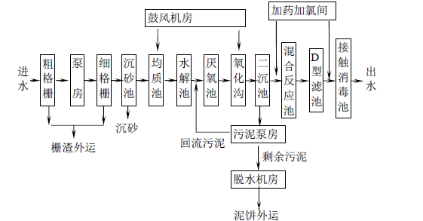
图4-1 淮北龙湖污水处理厂处理工艺流程图
本项目所在地属于淮北龙湖污水处理厂收水范围，废水经预处理后满足淮北龙湖污水处理厂接管限值要求，本项目废水量为6.943t/d，淮北龙湖污水处理厂一期实际接纳污水量约20000m³/d，则废水进入淮北龙湖污水处理厂处理可行。
本项目排放的污水满足淮北龙湖污水处理厂的进水水质及水量的要求，不会对淮北龙湖污水处理厂造成冲击影响，因此本项目排水方式可行。项目污水经采取合理措施后对地表水环境影响很小，不会降低项目所在区域水环境现有功能。
- 噪声
①噪声源强
本项目主要的噪声源为生产设备运行时的噪声，噪声源强约80~85dB（A）。本项目主要噪声设备及其源强见下表。
表4-9 项目主要噪声源强一览表（室内声源）
序号 | 建筑物名称 | 声源名称 | 声源源强 | 声源控制措施 | 空间相对位置 |  |  | 距室内边界距离 | 室内边界声压级 | 运行时段 | 建筑物插入损失 | 建筑物外噪声
 |  |  |  |  | X | Y | Z |  |  |  |  | 声压级 | 建筑物外距离
1 | 机加工车间 | 车床1 | 80 | 合理布局，建筑隔声，基础减振 | 10 | 30 | 1 | 20 | 76 | 16h | 18 | 58 | 15
2 | 机加工车间 | 车床2 | 85 | 合理布局，建筑隔声，基础减振 | 12 | 50 | 5 | 25 | 79 | 16h | 20 | 59 | 15
3 | 机加工车间 | 车床3 | 85 | 合理布局，建筑隔声，基础减振 | 30 | 40 | 5 | 22 | 76 | 16h | 20 | 59 | 15
4 | 机加工车间 | 车床4 | 85 | 合理布局，建筑隔声，基础减振 | 40 | 20 | 5 | 20 | 76 | 16h | 20 | 59 | 15
5 | 机加工车间 | 车床5 | 85 | 合理布局，建筑隔声，基础减振 | 80 | 20 | 5 | 25 | 76 | 16h | 20 | 59 | 15
6 | 机加工车间 | 车床6 | 80 | 合理布局，建筑隔声，基础减振 | 80 | 30 | 3 | 22 | 76 | 16h | 18 | 58 | 15
7 | 机加工车间 | 锯床 | 80 | 合理布局，建筑隔声，基础减振 | 75 | 30 | 1 | 20 | 76 | 16h | 18 | 58 | 15
8 | 机加工车间 | 喷砂机1 | 85 | 合理布局，建筑隔声，基础减振 | 85 | 25 | 5 | 25 | 79 | 16h | 20 | 59 | 15
9 | 机加工车间 | 喷砂机2 | 80 | 合理布局，建筑隔声，基础减振 | 85 | 30 | 3 | 22 | 76 | 16h | 18 | 58 | 15
10 | 机加工车间 | 喷砂机3 | 80 | 合理布局，建筑隔声，基础减振 | 90 | 35 | 4 | 20 | 76 | 16h | 18 | 58 | 15
11 | 机加工车间 | 喷砂机4 | 80 | 合理布局，建筑隔声，基础减振 | 10 | 30 | 1 | 20 | 76 | 16h | 18 | 58 | 15
12 | 机加工车间 | 喷砂机5 | 85 | 合理布局，建筑隔声，基础减振 | 12 | 50 | 5 | 25 | 79 | 16h | 20 | 59 | 15
13 | 机加工车间 | 喷砂机6 | 85 | 合理布局，建筑隔声，基础减振 | 30 | 40 | 5 | 22 | 76 | 16h | 20 | 59 | 15
14 | 机加工车间 | 喷砂机7 | 85 | 合理布局，建筑隔声，基础减振 | 40 | 20 | 5 | 20 | 76 | 16h | 20 | 59 | 15
15 | 机加工车间 | 喷砂机8 | 85 | 合理布局，建筑隔声，基础减振 | 80 | 20 | 5 | 25 | 76 | 16h | 20 | 59 | 15
16 | 机加工车间 | 风机1 | 80 | 合理布局，建筑隔声，基础减振 | 80 | 30 | 3 | 22 | 76 | 16h | 18 | 58 | 15
17 | 密炼车间 | 水泵1 | 80 | 合理布局，建筑隔声，基础减振 | 75 | 30 | 1 | 20 | 76 | 16h | 18 | 58 | 15
18 | 密炼车间 | 水泵2 | 85 | 合理布局，建筑隔声，基础减振 | 85 | 25 | 5 | 25 | 79 | 16h | 20 | 59 | 15
19 | 密炼车间 | 风机2 | 80 | 合理布局，建筑隔声，基础减振 | 85 | 30 | 3 | 22 | 76 | 16h | 18 | 58 | 15
20 | 硫化车间 | 风机3 | 80 | 合理布局，建筑隔声，基础减振 | 90 | 35 | 4 | 20 | 76 | 16h | 18 | 58 | 15
本项目环保设备及风机、循环冷却系统均位于厂房内。
②噪声环境影响分析
本项目环保设备及风机、循环冷却系统均布置在厂房内，通过选用低噪设备、安装减振基座，并经厂区建筑物的隔声、距离的衰减，厂界噪声排放预测模式选用《环境影响评价技术导则——声环境》（HJ2.4-2021）推荐的模式，其数学表达式如下：
①计算某个室内声源在靠近围护结构处的倍频带声压级：
式中：L_{oct,1} ⎯ 某个室内声源在靠近围护结构处产生的倍频带声压级，dB；
L_{w oct} ⎯ 某个声源的倍频带声功率级，dB（A）；
r₁⎯ 室内某个声源与靠近围护结构处的距离，m；
R ⎯ 房间常数，m²；
Q⎯ 方向性因子，无量纲值。
②计算所有室内声源在靠近围护结构处产生的总倍频带声压级：
③计算室外靠近围护结构处的声压级：
④将室外声级 L_{oct, 2} (T) 和透声面积换算成等效的室外声源，计算等效声源第i个倍频带的声功率级 L_{w oct} ：
式中：S — 透声面积，m²。
⑤等效室外声源的位置为围护结构的位置，其倍频带声功率级为L_{w oct}，由此按室外声源方法计算等效室外声源在预测点产生的声级。
⑥计算某个室外声源在预测点产生的倍频带声压级：
式中：L_{oct} (r) ⎯ 点声源在预测点产生的倍频带声压级，dB；
L_{oct} (r₀) ⎯ 参考位置r₀处的倍频带声压级，dB；
r⎯ 预测点距声源的距离，m；
r₀⎯ 参考位置距声源的距离，m；
ΔL_{oct} ⎯ 各种因素引起的衰减量(包括声屏障、遮挡物、空气吸收、地面效应引起的衰减量，计算方法详见导则)。
如果已知声源的倍频带声功率级L_{w oct}，且声源可看作是位于地面上的，则
⑦由各倍频带声压级合成计算该声源产生的A声级Leq(A)。
⑧计算总声压级
设第i个室外声源在预测点产生的A声级为L_{A in,i}，在T时间内该声源工作时间为t_{in,i}；第j个等效室外声源在预测点产生的A声级为L_{A out,j} ，在T时间内该声源工作时间为t_{out,j} ，则预测点的总等效声级为：
式中：T — 计算等效声级的时间，h；
N — 室外声源个数，M为等效室外声源个数。
利用上述的预测数字模型，将参数代入公式计算，预测拟建工程噪声源对各向厂界的影响如下。
表4-10 项目厂界噪声预测结果 单位：dB（A）
预测点 | 贡献值
东厂界 | 42.9
南厂界 | 43.7
西厂界 | 41.9
北厂界 | 41.7
由上表可见，采取以上措施后，经预测厂界噪声均满足《工业企业厂界环境噪声排放标准》（GB 12348-2008）中3类标准要求。同时厂界外50m范围内无声环境保护目标，因此，项目运营过程中产生的噪声不会改变建设项目所在区域声环境功能要求，对区域声环境影响较小。
③噪声环境监测计划
根据《排污单位自行监测指南 总则》（HJ 819-2017），本项目厂界噪声监测要求如下：
表4-11 项目营运期噪声监测计划一览表
污染源类别/监测类别 | 排放口编号/监测点位 | 排放口名称/监测点位名称 | 污染物名称 | 监测设施 | 手工测定方法 | 监测频次
噪声 | / | 厂界 | 昼夜等效A声级 | 手工 | 声级计法 GB12348-2008 | 1次/季

- 固体废物
①固废污染源强
本项目固废主要有生活垃圾、废边角料、废铁屑、废包装材料、布袋除尘器收集到的粉尘、废布袋、废钢丸、沾染危险化学品的废包装材料、废活性炭、废润滑油、废润滑油桶等。
表4-12 本项目固体废物产生及排放情况一览表
序号 | 产生环节 | 固体废  物名称 | 固体废物属性 | 固废代码 | 主要有毒有害物质 | 物理  性状 | 环境  危险性 | 产生量（t/a） | 贮存  方式 | 处置/利用方式 | 利用/处置量（t/a）
1 | 办公 | 生活垃圾 | 生活垃圾 | / | / | 固体 | / | 12 | 储存在垃圾桶中 | 委托环卫部门处理 | 12
2 | 剪切 | 废边角料 | 一般固废 | 029-007-099 | / | 固体 | / | 26.7 | 储存在一般固废暂存间 | 物资回收单位回收利用 | 26.7
3 | 机加工 | 废铁屑 | 一般固废 | 029-007-099 | / | 固体 | / | 2.67 | 储存在一般固废暂存间 | 物资回收单位回收利用 | 2.67
4 | 拆包 | 废包装材料 | 一般固废 | 029-007-099 | / | 固体 | / | 5 | 储存在一般固废暂存间 | 物资回收单位回收利用 | 5
5 | 废气治理 | 布袋除尘器收集到的粉尘 | 一般固废 | 029-007-099 | / | 固体 | / | 59.64 | 储存在一般固废暂存间 | 物资回收单位回收利用 | 59.64
6 | 废气治理 | 废布袋 | 一般固废 | 029-007-099 | / | 固体 | / | 0.8 | 储存在一般固废暂存间 | 物资回收单位回收利用 | 0.8
7 | 喷砂 | 废钢丸 | 一般固废 | 029-007-099 | / | 固体 | / | 8 | 储存在一般固废暂存间 | 物资回收单位回收利用 | 8
8 | 拆包 | 沾染危险化学品的废包装材料 | 危险废物 | HW49 900-047-49 |  | 固体 | T/C/I/ R | 1 | 暂存于危废暂存间 | 定期交给有危废处置  资质单位处置 | 1
9 | 废气处理 | 废活性炭 | 危险废物 | HW49 900-039-49 | 有机废气治理设施产生的废  活性炭 | 固体 | T | 18.393 | 暂存于危废暂存间 | 定期交给有危废处置  资质单位处置 | 18.393
10 | 设备运维 | 废润滑油 | 危险废物 | HW08  900-217-08 | 油类 | 液体 | T/C | 5 | 暂存于危废暂存间 | 定期交给有危废处置  资质单位处置 | 5
11 | 设备运维 | 废润滑油桶 | 危险废物 | HW08  900-249-08 | 油类 | 固体 | T/C | 0.5 | 暂存于危废暂存间 | 定期交给有危废处置  资质单位处置 | 0.5

固体废物源强的核算过程
（1）一般固废
生活垃圾：生活垃圾产生量按0.5kg/人·天计，项目新增职工人数80人，生活垃圾产生量约为12t/a，生活垃圾实行袋装化、分类收集，由环卫部门定期清运处置。
废边角料：项目剪切过程中会产生废边角料，产生量按钢板使用量的0.1%计算，项目废边角料的产生量为26.7t/a。
废铁屑：项目机加工过程中会产生废铁屑，产生量按钢板使用量的0.01%计算，项目废铁屑的产生量为2.67t/a。
废包装材料：项目拆包过程中会产生废包装材料，项目废包装材料的产生量为5t/a。
布袋除尘器收集到的粉尘：根据项目废气源强核算结果，布袋除尘器收集到的粉尘量为59.64t/a。
废布袋：项目布袋每半年更换一次，每次更换量为0.4t，废布袋产生量为0.8t/a。
废钢丸：项目喷砂所用的钢丸每年更换一次，每次更换量为8t。
（2）危险废物
沾染危险化学品的废包装材料：根据建设单位提供的资料，项目沾染危险化学品的废包装材料产生量为1t/a。
废活性炭：根据废气污染源强核算，经活性炭吸附的有机废气量5.52t/a，按照1t活性炭可以吸附0.3t有机废气计算，则废活性炭产生量为18.393t/a。
废润滑油：本项目设备维修维保过程会产生废润滑油，产生量约为5t/a。
废润滑油桶：本项目润滑油使用过程会产生废润滑油桶，产生量约为0.5t/a。
②固体废物环境管理要求
为确保项目固体废物的安全处置，危险废物按《危险废物贮存污染控制标准》（GB18597-2023）的要求进行贮存，一般工业固废按《一般工业固体废物贮存和填埋污染控制标准》（GB18599-2020）的要求进行贮存。项目拟建设危废暂存间一座，建筑面积约20m²，贮存能力约20吨，危废暂存间应采取以下措施：
①在暂存间外的明显处设置危险废物的警示标识；
②基础必须防渗，防渗层至少为1m厚粘土，或2mm厚高密度乙烯，或至少2mm厚的其他人工材料，渗透系数≤10⁻¹⁰cm/s；
③不相容的危险废物必须分类收集，分开存放，并设有隔离间隔断；
④应建有堵截泄漏的裙脚，地面与裙脚要用坚固防渗的材料建造。地基高度应确保设施内不受雨洪冲击或浸泡；应有隔离设施、报警装置和防风、防晒、防雨设施。
根据中华人民共和国国务院令第344号《危险化学品安全管理条例》的有关规定，在危险废弃物外运至处置单位时必须严格遵守以下要求：
①做好每次外运处置废弃物的运输登记，按照危险废物转移规定开展网上申报。
②废弃物处置单位的运输人员必须掌握危险化学品运输的安全知识，了解所运载的危险化学品的性质、危害特性、包装容器的使用特性和发生意外时的应急措施。运输车辆必须具有车辆危险货物运输许可证。驾驶人员必须由取得驾驶执照的熟练人员担任。
③处置单位在运输危险废弃物时必须配备押运人员，并随时处于押运人员的监管之下，不得超装、超载，严格按照所在城市规定的行车时间和行车路线行驶，不得进入危险化学品运输车辆禁止通行的区域。
④危险废弃物在运输途中若发生被盗、丢失、流散、泄漏等情况时，公司及押运人员必须立即向当地公安部门报告，并采取一切可能的警示措施。
⑤一旦发生废弃物泄漏事故，公司和废弃物处置单位都应积极协助有关部门采取必要的安全措施，减少事故损失，防止事故蔓延、扩大；针对事故对人体、动植物、土壤、水源、空气造成的现实危害和可能产生的危害，应迅速采取封闭、隔离、洗消等措施，并对事故造成的危害进行监测、处置，直至符合国家环境保护标准。
综上所述，通过以上措施，本项目产生的固体废物均得到了妥善处置和利用，对周围环境及人体不会造成影响，亦不会造成二次污染。
- 土壤及地下水
项目使用液体原辅料均为桶装，且均置于塑料托盘上，密闭存放于仓库中；产生的危险废物桶装后存放于危废暂存间。项目建成后危废暂存间、硫磺防爆间、辅料库房均采取严格的防渗漏、防渗措施。项目危废暂存间、车间厂房、一般固废暂存库等均按分区进行防渗处理，具体要求如下。
表4-13 项目分区防渗情况一览表
装置、单元名称 | 污染防治区类别 | 防渗设计要求
危废暂存间、硫磺防爆间、辅料库房 | 重点防渗区 | 严格按照《危险废物贮存污染物控制标准》（GB18597-2023）的相关要求建设危险废物暂存库，防止危险废物对地下水造成威胁。基础防渗层为至少1米厚粘土层（渗透系数≤10⁻⁷cm/s），或2mm厚高密度聚乙烯，或至少2 mm厚的其它人工材料（渗透系数≤10⁻¹²cm/s）；模具清洗间采用砖砌并采用高标水泥硬化，水池全池涂环氧树脂进行防腐防渗，或者铺设2mm厚的人工防渗材料（如高密度聚丙烯等），渗透系数不大于1×10⁻¹⁰cm/s
车间其他区域 | 一般防渗区 | 等效黏土防渗层Mb≥1.5m，渗透系数K≤10⁻⁷cm/s
办公区 | 非污染防治区 | 地面进行一般硬化处理
在落实上述分区防渗措施后，本项目不会对区域土壤和地下水环境产生影响，无需对土壤及地下水展开定期监测。
- 环境风险
本项目涉及的环境风险物质主要为硫磺、二甲苯、危险废物等。根据辨识结果，计算项目涉及的危险物质在厂界内的最大存储量与其对应的临界量的比值Q。本项目按下列公式计算物质总量与其临界量比值：
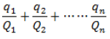
式中：
q1，q2……qn每种危险物质的最大存在总量t
Q1，Q2……Qn每种危险物质的临界量t。
当Q＜1时，该项目环境风险潜势为I。
通过查询《建设项目环境风险评价技术导则》（HJ169-2018）中附录B的表B1和表B2计算危险物质的Q值。计算结果如下表所示：
表37 项目主要危险物质临界量表
序号 | 物质名称 | CAS号 | 储存位置 | 存储量（t） | 临界量（t） | q/Q
1 | 硫磺 | 7704-34-9 | 硫磺防爆库 | 3 | 10 | 0.3
2 | 二甲苯（15%折纯后） | 95-47-6 | 辅料库房 | 0.045 | 10 | 0.0045
3 | 危险废物 | 74-82-8 | 危废暂存间 | 24.893 | 50 | 0.49786
4 | 合计 | / | / | / | / | 0.80236
由上表可知，项目厂区内最大存在总量中各危险物质实际量与临界量比值之和为0.80236<1。因此本项目仅需明确有毒有害和易燃易爆等危险物质和风险源分布情况及可能影响途径，并提出相应环境风险防范措施。
根据项目工程分析及危险物质的储存、转运情况，识别各危险单元可能发生的环境风险类型、危险物质影响环境途径如下：
①本项目使用的硫磺、二甲苯泄漏，造成地表水污染；
②本项目使用天然橡胶、硫磺等易燃可能造成火灾，同时会影响周围环境空气质量；
③项目废气处理设施发生故障，废气超标排放对周围环境空气质量造成严重影响。
④项目储存的危废流失，造成地表水污染。
⑤本项目厂区发生火灾，产生消防废水。
根据本项目的风险识别及风险分析结果，提出风险防范措施如下：
①项目所用硫磺应密封存放于硫磺防爆库中，并放置于托盘上，硫磺防爆库地面重点防渗；
②雨水总排口设置切断阀，当发生火灾时，及时关闭厂区雨水总排口切断阀，可以有效防止消防废水进入市政雨水管网，将消防废水截留在厂区内。
③废气处理设施中，应设置相应的备用设备，主要是风机；废气处理设施一旦发生故障，应立即停止实验作业，并应及时检修，尽快使其恢复运行；
④加强危险废物管理，危险废物严格按照《危险废物转移联单管理办法》的相关规定；
⑤危废等关键位置设有手动报警按钮，火灾报警等设施，并配备相应数量灭火器；
⑥硫磺防爆库、辅料库房等存在环境风险的关键地点，需设置明显警示标记，并设置专人监管；
⑦配置消防沙、应急照明、急救药品、灭火器等应急物资。

五、环境保护措施监督检查清单
内容  要素 | 排放口(编号、  名称)/污染源 | 污染物项目 | 环境保护措施 | 执行标准
大气环境 | DA001、1#排气筒 | 颗粒物、非甲烷总烃、臭气浓度 | 配料粉尘经密闭配料室集风管收集、投料粉尘经投料口上方集气罩收集，布袋除尘器+二级活性炭吸附装置处理后经15m高排气筒（DA001）排放；密炼、开炼废气经设备上方集气罩+软帘收集，布袋除尘器+二级活性炭吸附装置处理后经15m高排气筒（DA001）排放 | 安徽省《固定源挥发性有机物综合排放标准 第6部分 其他行业》（DB34/4812.6-2024）、《恶臭污染物排放标准》（GB14554-93）、《大气污染物综合排放标准》（GB16297-1996）、《橡胶制品工业污染物排放标准》（GB27632-2011）
大气环境 | DA002、2#排气筒 | 颗粒物 | 剪切粉尘经设备上方集气罩收集、喷砂粉尘经密闭设备内部集风管收集，布袋除尘器处理后经15m高排气筒（DA002）排放
大气环境 | DA003、3#排气筒 | 颗粒物、非甲烷总烃、硫化氢、臭气浓度 | 涂胶废气经密闭涂胶间集风管收集、硫化废气经设备上方集气罩+软帘收集，二级活性炭吸附装置处理后经15m高排气筒（DA003）排放
地表水环境 | 生活污水、保洁废水、冷却循环系统排水 | pH、COD、BOD₅、SS、  NH₃-N | 生活污水、保洁废水经化粪池预处理后，汇同循环冷却系统排水满足排放标准后排入市政污水管网，最终进入龙湖污水处理厂集中处理 | 达到龙湖污水处理厂接管要求
声环境 | 厂界噪声 | 连续等效A声级Leq | 通过选用低噪设备、安装减振基座，经厂区建筑的隔声、距离的衰减的降噪措施 | 《工业企业厂界环境噪声排放标准》（GB12348-2008）中3类区标准
电磁辐射 | 无
固体废物 | 生活垃圾收集后交由环卫部门处理；废边角料、废铁屑、废包装材料、布袋除尘器收集到的粉尘、废布袋、废钢丸等一般固废收集后由厂家或物资公司回收利用；沾染危险化学品的废包装材料、废活性炭、废润滑油、废润滑油桶等危险废物收集后贮存于危废暂存间（位于密炼车间西侧，建筑面积约20m²）内，定期委托有资质单位处置
土壤及地下水污染防治措施 | 危废暂存间、硫磺防爆间、辅料库房地面采取重点防渗措施（等效黏土防渗层Mb≥6.0m，渗透系数K≤10⁻¹⁰cm/s）；车间其他区域地面采取一般防渗措施（等效黏土防渗层Mb≥1.5m，渗透系数K≤10⁻⁷cm/s）；办公室采取简单防渗措施
生态保护措施 | 无
环境风险  防范措施 | 项目危废暂存间和库房放置托盘，液体物料储存于密封桶中并摆放在托盘内，雨水总排口设置切断阀
其他环境  管理要求 | 根据《固定污染源排污许可分类管理名录（2019年版）》可知，本项目排污许可需进行简化管理。项目需设置专门的环保机构及专职人员负责环保管理工作，每日检查环保工作情况，污染治理设施运转情况，保证废水与废气达标排放；建立污染源监测数据档案，定期对污染源进行监测并记录，出现超标情况及时整改；排污口规范化管理并设置标志牌

六、结论
综上所述，项目的建设符合国家和地方产业政策，符合规划要求，选址合理，项目在落实环评中的污染防治措施后，各项污染物可以达标排放，对环境的影响也比较小，不会造成区域环境功能的改变，从环境影响的角度分析，项目的建设是可行的。

建设项目污染物排放量汇总表
项目  分类 | 污染物名称 | 现有工程  排放量（固体废物产生量）① | 现有工程  许可排放量② | 在建工程  排放量（固体废物产生量）③ | 本项目排放量（固体废物产生量）④ | 以新带老削减量（新建项目不填）⑤ | 本项目建成后  全厂排放量（固体废物产生量）⑥ | 变化量  ⑦
废气 | 非甲烷总烃 |  |  |  | 0.565 |  | 0.565 | +0.565
废气 | 硫化氢 |  |  |  | 0.168 |  | 0.168 | +0.168
废气 | 颗粒物 |  |  |  | 0.653 |  | 0.653 | +0.653
废水（接管排放量） | 水量 |  |  |  | 2082.9 |  | 2082.9 | +2082.9
废水（接管排放量） | COD |  |  |  | 0.600 |  | 0.600 | +0.600
废水（接管排放量） | BOD₅ |  |  |  | 0.243 |  | 0.243 | +0.243
废水（接管排放量） | SS |  |  |  | 0.223 |  | 0.223 | +0.223
废水（接管排放量） | NH₃-N |  |  |  | 0.044 |  | 0.044 | +0.044
一般工业固体废物 |  |  |  |  | 114.81 |  | 114.81 | +114.81
危险废物 |  |  |  |  | 24.893 |  | 24.893 | +24.893

